BAB I
PENDAHULUAN
- Latar Belakang
Program pendidikan jasmani dan olahraga disekolah diarahkan pada potensi aspek pengembangan peserta didik seutuhnya. Prosesnya lebih mengutamakan pada sistem elaborasi hubungan yang kuat antara sisi sosial dan emosional, kognitif dan gerak keterampilan peserta didik, dan sisi psikologis peserta didik. Pengajar penjas sangat diharapkan bermanfaat dalam menopang kehidupan peserta didik di masa kini maupun dimasa yang akan datang.
Pendidikan jasmani, olahraga, dan kesehatan merupakan media untuk mendorong pertumbuhan fisik, perkembangan psikis, keterampilan motorik, pengetahuan dan penalaran, penghayatan nilai-nilai (sikap-mental-emosional-sportivitas-spiritual sosial), serta pembiasan pola hidup sehat yang bermuara untuk merangsang pertumbuhan dan perkembangan kualitas fisik dan psikis yang seimbang.
Masa sekarang ini dengan adanya globalisasi yang diikuti dengan kemajuan yang terjadi sampai saat ini. Dalam kehidupan sehari-hari segala sesuatu menjadi lebih muda. Mulai dari sistem gerak relaksasi (praktek) maupun dalam sistem tatap muka (teori). Bahkan melalui alat komunikasipun dan transportasi semuanya itu dapat memberikan ruang bebas buat peserta didik baik dalam lingkungan masyarakat maupun dalam pembelajaran di sekolah yang sifatnya dapat memberikan obyek dalam penanaman sikap disiplin. Contohnya handphone memudahkan peserta didik dalam mengakses, menjalani komunikasi antar satu dengan yang lainnya, transportasi sebagai alat penghubung ke tempat satu dengan yang lain dalam waktu relative singkat, hingga sampai saat sekarang ini olahraga dalam pembelajaran di sekolah sudah bisa memberikan keleluasaan untuk melakukan olahraga tanpa batasan begitu pun dalam peningkatan prestasi perlu adanya proses yang baik yang harus dilakukan oleh peserta didik.
1
1
Peningkatan proses belajar peserta didik perlu diberikan kesenjangan dalam berinteraksi salah satunya adalah penanaman sikap hidup aktif dalam olahraga sebainya di lakukan sejak dini melalui lembaga pembinaan dan pelatihan, salah satunya adalah di sekolah yang merupakan lembaga pendidikan formal yang di dalamnya terdapat materi kekhususan yaitu pendidikan olahraga jasmani dan kesehatan. Dan tak di pungkiri pula dalam penyajian materinya selalu memberikan efek yang baik karena di dalam pembelajaran peserta didik terdapat materi permainan bola besar yaitu permainan bolavoli.
Telah dijelaskan dalam undang-undang sistem keolahragaan nasional tahun 2005 pasal 25 ayat 4 (UU RI. No 3 Tahun 2005:14) berbunyi: Pembinaan dan pengembangan olahraga pendidikan dilaksanakan dengan memperhatiakn potensi, kemauan, minat, dan bakat peserta didik secara menyeluruh, baik melalui kegiatan intrakulikuler maupun ekstrakulikuler.
Dari kutipan diatas sudah sangat jelas yang mengacu ke aturan sistem pembinaan olahraga bagi peserta didik bahwa salah satu yang bisa memberikan prestasi peserta didik itu perlu memperhatikan potensi, minat dan bakat yang dimilikinya karena tak terlepas dari situlah yang bisa memberikan ruang untuk mendapatkan hasil yang terbaik, namun perlu didukung dengan kesenjangan prosess interaktif dalam pembelajaran teori olahraga dan salah satunya adalah olahraga permainan yang bisa memberikan efek netralisasi, rekreasi dalam belajar.
Olahraga permainan merupakan cabang olahraga yang banyak peminatnya, karena mempunyai unsur kegembiraan bagi pelakunya. Bahkan cabang olahraga permainan menjadi pilihan utama dibandingkan olahraga uji diri, akuatik, dan beladiri.
Salah satu olahraga permainan yang banyak peminatnya adalah bolavoli. Permainan bolavoli sudah sangat familiar di kalangan masyarakat, karena memiliki unsur rekreasi sehingga permainan ini dimasukkan dalam Kurikulum pembelajaran sekolah, mulai dari tingkat SD, SMP, dan SMA bahkan beberapa perguruang tinggi memasukan sebagai materi pembelajaran pilihan.
Permainan bolavoli adalah salah satu cabang olahraga dengan cara memvoli bola agar hilir mudik di atas jaring atau net dengan tujuan agar dapat menjatuhkan bola dalam petak lapangan lawan untuk mencari kemenangan lawan dalam bermain.
Hasil latihan keterampilan bermain bolavoli di pengaruhi oleh banyak faktor, antara lain 1) fisik (bodi), 2) psikis (mind), dan 3) jiwa (soul). Faktor-faktor tersebut hendaknya diperhitungkan atau diperhatikan dalam penyusunan “program latihan” atau rencana latihan tahunan, bulanan, mingguan, dan bahkan kegiatan harian.Hal tersebut dimaksudkan agar program kerja latihan dapat memberi hasil seoptimal mungkin. Pesiapan seseorang pelatih sungguh sangat memegang peran penting dalam memberi arah bagi terciptanya tujuan yang akan dicapai, baik itu tujuan latihan, baik itu latihan jangka pendek, maupun tujuan jangka panjang. Penyusunan program ini tentu akan memberi arah yang baik yang jelas tentang hal-hal yang ingin dicapai serta bagaimana upanya untuk mencapainya. Kurangnya pengetahuan pelatih dalam membuat atau menyusun program latihan, merupakan salah satu keandala bagi terciptanya tujuan yang diinginkan.
Pengembengan bolavoli menjadi bagian dalam rangka pengembangan sumber daya manusia yang berkualitas.Hal ini menjadi tanggung jawab bagi kita semua untuk memberikan perhatian khusus pada pendidikan terutama pada pendidikan dasar karena merupakan tonggak awal pembentukan karakter anak didik. Dalam rangka meningkatkan prestasi olahraga bolavoli bagi atlet bolavoli, maka diperlukan suatu wadah yang berbentuk suatu perkumpulan bolavoli, hal ini merupakan upaya untuk meningkatkan prestasi atlet bolavoli guna menghadapi even-even baik lokal, regional maupun nasional.
Pembinaan dan pengembangan olahraga bolavoli pada hakekatnya tidak dapat dipisahkan dari pembinaan dan pengembangan olahraga secara nasional sebagimana tertera pada pola pembangunan dan pengembangan olahraga. Pembinaan olahraga bolavoli adalah upaya sebagai terobosan untuk meningkatkan akselerasi dalam mengejar ketertinggalan pembinaan dan pembibitan prestasi olahraga.
Prestasi olaragabolavoli dipengaruhi oleh faktor-faktor seperti tersedianya pemain usia dini yang baik, pelatih usia dini yang baik sarana dan prasarana yang baik, dan manajemen yang baik pula. Tersedianya pemain dini tidak bisa lepas dari besar pula kemungkinan ditemukan pamain usia dini yang berbakat. Bilamana pemain usia dini yang berbakat telah ditemukan, maka dibutuhkan pelatih yang berkualitas untuk menangani pemain tersebut. Kegiatan pemain dan pelatih untuk mencapai prestasi akan tercapai bila ditunjang dengan tersedianya sarana dan prasarana yang memadai. Selanjutnya, program latihan yang baik sangat menentukan keberhasilan tujuan yang ingin dicapai.
Teknik-teknik dasar dalam permintaan bolavoli antaranya adalah passing atas, passing bawah, servis atas, servis bawah, lopping, blocking dan yang paling utama adalah teknik untuk menyerang yaitu smash. Smash digunakan untuk melancarkan pukulan serangan yang biasa digunakan dalam permintaan bolavoli. Smash ini sering digunakan sebagai senjata paling ampuh dalam mencetak skor atau nilai. Seorang pemain bolavoli tanpa memiliki kemampuan smash yang baik maka kurang bisa dikatakan sebagai pemain yang baik.
Melalui hasil pengamatan dengan metode pembelajaran disekolah bahwa dari beberapa teknik dasar bermain bolavoli yang telah dipelajari oleh peserta didik baik itu melalui praktek maupun teori hanya mampu mencapai indeks kumulatif dengan rata - rata kemampuan 20% dari jumlah 153 orang peserta didik yang secara keseluruhan untuk kelas XI dalam melakukan teknik bermain Smash Bolavoli di antaranya putra 71 orang dan putri 82 orang. Sedangkan untuk teknik lainnya yaitu Servis, Passing dan Blok kemampuan peserta didik dalam indeks pencapaian kumulatifnya dengan rata - rata 80% dari hasi penilaian secara keseluruhan untuk kelas XI dalam proses pembelajaran disekolah SMA Islam Athirah I Makassar.
Kemampuan teknik peserta didik yang paling rendah pencapaian indeks kumulatifnya adalah teknik Smash dalam bermain Bolavoli, maka dari itu perlu adanya perhatian khusus dalam menangani masalah yang telah dihadapi para peserta didik agar supaya indeks kumulatifnya mencapai hasil yang terbaik. Namun banyak hal yang harus diperhatikan dalam menyikapi masalah ini diantaranya adalah afektif, efektif dan psikomotor sesuai dengan penerapan pembelajaran Kurikulum 2013 (Kurtilas) di lingkungan sekolah SMA Islam Athirah I Makassar.
Sejalan dengan hasil pengamatan dapat di lihat bahwa faktor-faktor yang berpengaruh terhadap proses belajar Smash bolavoli adalah faktor biomotorik dan non biomotorik. Faktor biomotorik yaitu kekuatan dan daya tahan, sedangkan faktor non biomotorik yaitu konsentrasi. Dari pengertian diatas maka dapat disimpulkan bahwa melalui Biomotorik dan Non Biomotorik peserta didik dapat melakukan gerakan Smash dengan baik. Sejalan dengan hal tersebut maka dapat dikemukakan bahwa proses belajar Smash harus didasari dengan pola gerak dan analisa gerak aktif agar peserta didik terbiasa dalam menjalakan aktivitas setiap hari dengan baik terkhusus juga dengan adanya dukungan sikap daya konsentrasi yang harus dimiliki oleh para peserta didik.
Pola gerak yang dimaksudkan diatas adalah pola gerak Smash. Agar dapat melakukan gerakan Smash yang baik, tangan dan bola harus berada disebelah atas jaring (net). Oleh sebab itu yang perlu diperhatikan pada saat melakukan Smash adalah kecepatan dan ketepatan mengarahkan bola kedaerah lawan. Selain itu Smash juga merupakan pukulan utama dalam penyerangan untuk mencapai kemenangan. Untuk mencapai keberhasilan melakukan Smash, diperlukan kekuatan otot lengan, kekuatan otot perut dan konsentrasi Smash dalam bermain voli.
Peserta didik dalam melakukan proses pembelajaran disekolah dalam segi praktek beberapa diantara mereka sudah mampu melakukan sesuai dengan data yang sebenarnya pada paragraph diatas, namun dengan hasil pengamatan kembali perlu adanya dukungan dari sikap disiplin konsentrasi yang baik agar daya dukungan dalam melakukan Smash Bolavoli maksimal dan masalah yang terjadi sampai saat ini pada peserta didik adalah sikap disiplin konsentrasi dalam proses Smash itu masih belum maksimal.
Perlu diketahui bahwa sikap konsentrasi adalah kemampuan untuk memfokuskan pada satu hal saja (sasaran). Salah satunya dapat memelihara fokus perhatiannya pada lingkungan pertandingan yang relevan atau dalam proses pembelajaran. Bersinggungan dengan proses belajar smash voli, maka dipandang perlu adanya dukungan konsentrasi karena bola yang datang akan di Smash untuk diarahkan ke lapangan lawan sehingga menghasilakan poin.
Dalam memaksimalkan konsentrasi peneliti menggunakan dimensi fokus dalam gerakan Brain Gym. Fokus adalah kemampuan menyeberangi “garis tengah partisipasi” yang memisahkan bagian belakang dan depan tubuh, dan juga bagian belakang (occipital) dan depan otak (frontal lobe). Jika semua terhubung dengan baik maka perhatian atau konsentrasi anak menjadi meningkat dalam belajar. Namun jika sambungan tersebut tidak terhubung dengan baik maka anak (peserta didik) akan mengalami penurunan konsentrasi. Jadi uraian di atas dapat disimpulkan konsentrasi adalah perhatian terpusat atau usaha untuk memusatkan perhatian terhadap informasi yang dibutuhkan dengan mengabaikan informasi yang tidak diperlukan. Dengan demikian ada empat ciri bentuk konsentrasi dalam berolahraga, yaitu (1) fokus pada suatu objek yang relevan (perhatian yang selektit), (2) memelihara fokus perhatian dalam jangka waktu lama, (3) memiliki kesadaran pada situasi, dan (4) meningkatkan fokus perhatian jika diperlukan.
Dalam meningkatkan proses belajar Smash dalam permainan Bolavoli, peserta didik selain teknik dasar yang sudah dikuasai, juga harus didukung oleh kemampuan fisik yang baik. Kemampuan fisik biasanya disebut dengan stamina, dimana diartikan sebagai kapasitas penggunaan daya otot – otot untuk melaksanakan aktivitas jangka pendek maupun jangka panjang.
Kemampuan fisik atau kemampuan berprestasi dibatasi oleh musculature yang sesuai untuk transformasi energy dengan bantuan oksigen. Dengan demikian, untuk dapat menghasilkan suatu pukulan Smash yang keras dan tajam diperlukan latihan - latihan beban. Latihan beban yang dimaksudkan agar menghasilkan kemampuan kekuatan otot lengan, dan kekuatan otot perut, yang nantinya sangat bermanfaat pada saat melakukan pukulan Smash pada permainan Bolavoli. Sedangkan yang dimaksudkan daya konsentrasi disini adalah merupakan keadaan pikiran atau asosiasi terkondisi yang diaktifkan oleh sensasi di dalam tubuh. Untuk mengaktifkan sensasi dalam tubuh perlu keadaan yang rileks dan suasana yang menyenangkan, karena dalam keadaan tegang seseorang tidak akan dapat menggunakan otaknya dengan maksimal karena pikiran menjadi kosong (Denisson, 2008). Seperti yang dikatakan Prihastuti (2009) bahwa suasana menyenangkan dalam hal ini berarti anak berada dalam keadaan yang sangat rileks, tidak ada sama sekali ketegangan yang mengancam dirinya baik fisik maupun non fisik. Oleh karena itu diperlukan suatu metode yang menyenangkan yang membuat anak rileks dalam belajar.
Sejalan dengan hal tersebut di atas bahwa proses belajar Smash dalam permainan Bolavoli itu sangat identik dengan pengaruh Kekuatan, daya tahan serta kondisi tubuh dalam berfikir (konsentrasi). Hal inilah yang mendorong peneliti untuk membuktikan yang secara signifikan kepada seluruh masyarakat, para Guru dan karyawan Sekolah Islam Athirah, para Dosen, Staf Karyawan, para Pelatih dan terkhusus kepada para peserta didik agar dalam pencapaian kredit kumulatif nilai dalam pembelajaran Pendidikan Jasmani Kesehatan dan Rekreasi mendapatkan hasil yang terbaik. Sehingga judul peneliti yang di angkat untuk diteliti adalah Pengaruh Kekuatan Otot Lengan, Kekuatan Otot Perut dan Konsentrasi dalam Permainan Bolavoli Siswa SMA Islam Athirah I Makassar.

- Rumusan Masalah
Berdasarkan latar belakang masalah yang telah dikemukakan di atas, maka masalah yang akan diteliti pada peneliti ini adalah pengaruh kekuatan otot lengan, kekuatan otot perut dan konsentrasi bolavoli. Sehingga dapat dirumuskan permasalahn pada peneliti ini sebagai berikut :
- Apakah ada pengaruh langsung kekuatan otot lengan terhadap konsentrasi siswa SMA Islam Athirah I Makassar?
- Apakah ada pengaruh langsung kekuatan otot perut terhadap konsentrasi siswa SMA Islam Athirah I Makassar?
- Apakah ada pengaruh langsung kekuatan otot lengan terhadap proses belajar smash dalam permainan bolavoli siswa SMA Islam Athirah I Makassar?.
- Apakah ada pengaruh kekuatan otot perut terhadap proses belajar smash dalam permainan boavoli siswa SMA Islam Athirah I Makassar?.
- Apakah ada pengaruh konsentrasi terhadap proses belajar smash dalam permainan bolavoli siswa SMA Islam Athirah I Makassar?
- Apakah ada pengaruh kekuatan otot lengan melalui konsentrasi terhadap proses belajar smash dalam permainan bolavoli siswa SMA Islam Athirah I Makassar?
- Apakah ada pengaruh kekuatan otot perut melalui konsentrasi terhadap proses belajar smash dalam permainan bolavoli siswa SMA Islam Athirah I Makassar?

- Tujuan Penelitian
Berdasarkan rumusan maslah tersebut, maka tujuan penelitian ini adalah :
- Untuk mengetahui apakah ada pengaruh langsung kekuatan otot lengan terhadap konsentrasi siswa SMA Islam Athirah I Makassar.
- Untuk mengetahui apakah ada pengaruh langsung kekuatan otot perut terhadap konsentrasi siswa SMA Islam Athirah I Makassar.
- Untuk mengetahui apakah ada pengaruh langsung kekuatan otot lengan terhadap proses belajar smash dalam permainan bolavoli siswa SMA Islam Athirah I Makassar.
- Untuk mengetahui apakah ada pengaruh kekuatan otot perut terhadap proses belajar smash dalam permainan boavoli siswa SMA Islam Athirah I Makassar.
- Untuk mengetahui apakah ada pengaruh konsentrasi terhadap proses belajar smash dalam permainan bolavoli siswa SMA Islam Athirah I Makassar.
- Untuk mengetahui apakah ada pengaruh kekuatan otot lengan melalui konsentrasi terhadap proses belajar smash dalam permainan bolavoli siswa SMA Islam Athirah I Makassar.
- Untuk mengetahui apakah ada pengaruh kekuatan otot perut melalui konsentrasi terhadap proses belajar smash dalam permainan bolavoli siswa SMA Islam Athirah I Makassar.

- Manfaat Penelitian
Hasil peneliti tentang pengaruh kekuatan otot lengan, kekuatan otot perut dan konsentrasi pada permainan bolavoli, diharapkan dapat mempunyai manfaat untuk pengembangan cabang olahraga permainan bolavoli melalui beberapa segi antara lain:
- Dari segi praktis, hasil peneliti ini dapat dijadikan pedoman oleh para Pembina, dan pelatih olahraga pada menjaring pemain bolavoli berdasarkan kekuatan otot lengan, kekuatan otot perut dan konsentrasi proses belajar smash pada permainan bolavoli.
- Dari segi pengembangan pengetahuan olahraga, hasil peneliti ini merupakan informasi yang dapat dijadikan bahan diskusi guna pengembangan pembinaan bolavoli menuju kearah peningkatan prestasi.
- Dari segi peneliti, hasil peneliti ini merupakan informasi untuk peneliti selanjutnya baik yang secara langsung menyangkut permasalahan yang sama maupun yang relevan dengan permasalahan tersebut.

BAB II
TINJAUAN PUSTAKA
- Pemainan Bolavoli
Mukhtori dalam Ihsan (2011:15) mengemukakan bahwa:
Olahraga adalah suatu proses yang sistematis yang berupa segala kegiatan atau usaha yang dapat mendorong, mengembangkan, dan membina potensi-potensi jasmani dan rohani seseorang sebagai perorangan atau anggota masyarakat dalam bentuk permainan, perlombaan atau pertandingan dan kegiatan jasmani yang intensif untuk memperolah rekreasi, kemenangan dan prestasi puncak dalam rangka pembentukan manusia Indonesia seutuhnya yang berkualitas berdasarkan Pancasila

Sedangkan menurut Halim (2011:5) juga mengungkapkan bahwa:
Olahraga adalah suatu kegiatan fisik menurut cara dan aturan tertentu dengan tujuan meningkatkan efisiensi fungsi tubuh yang hasil akhirnya adalah meningkatnya kesegaran jasmani dan berpengaruh pula pada peningkatan prestasi pada cabang olahraga yang diikuti

Permainan bolavoli diciptakan pada tahaun 1885 oleh William G. Morgan dia adalah seorang Pembina dalam pendidikan jasmani pada suatu asosiasi pemuda benama, Young Men Christian Association (YMCA) dikota Holyoke, Massachusettes, Amerika Serikat.
Dalam perjalanan perkembangan permainan bolavoli, saat ini dikenal beberapa peraturan yang berlaku. Menurut Monti (2004:4), mengemukakan bahwa peraturan permainan bolavoli saat ini menggunakan peraturan USAVB dan NAGWS. Permainan bolavoli terdiri dari panjang dengan ukuran 18 meter, lebar 9 meter, tinggi net 2,24 meter untuk putri dan 2,43 meter untuk putra. Selain itu dalam permainan bolavoli memiliki beberpa teknik dasar pada permainan bolavoli terdiri dari “Servis, Passing/ Umpan (Set-Up), Smash (Spike), Bendungan (Blok).
13
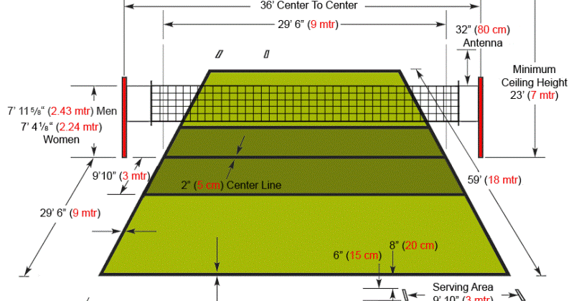
Dari kelima teknik dasar tersebut, salah satu yang paling menentukan keberhasilan adalah smash. Sebab teknik merupakan cara untuk mematikan pertahanan lawan agar dapat memperoleh point, sehingga dalam penelitian hanya difokuskan pada konsentrasi smash voli.

Gambar 2. 1. Lapangan Bolavoli
Sumber : http://Teknikor.blogspot.co.id/2014/10/gambar.lapanganvoli.html

- Smash pada Permainan Bolavoli
Setiap regu selalu berusaha untuk melakukan pukulan serangan, yaitu pukulan melewati net kearah lapangan lawan sedemikian rupa, sehingga lawan sulit atau tidak dapat mengembalikan bola atau menangkisnya. Pukulan serangan biasanya berupa pukulan keras yang biasanya berupa pukulan keras yang disebut dengan smash atau spike.
Seseorang yang melakukan smash disebut dengan istilah spike. Menurut Monti (2004:72), mengemukakan bahwa :
Seorang spike harus mampu melakukan pukulan keras, karena merupakan senjata utama bagi penyerang pada permainan bolavoli. Kebanyakan setiap tim memperoleh sebagian besar angkanya melalui spike yang berhasil dengan baik.

Lebih lanjut menurut M.Yunus (1992:24) mengemukakan bahwa :
Smash merupakan suatu teknik yang mempunyai gerakan yang komplek yang terdiri dari; langkah awal, tolakan untuk meloncat, memukul bola saat melayang di udara, dan saat mendarat kembali setelah memukul bola.

Menurut Pieter Beutesha (2005:24), mengemukakan bahwa:
Smash merupakan keahlian esensial, cara termudah untuk memenangkan angka. Untuk dapat melakukan spike yang sukses kita harus melompat ke udara, dan memukul sebuah benda yang bergerak (bola) melewati sebuah rintangan (net) sehingga bola mendarat dalam suatu daerah yang dibatasi.

Berdasarkan pendapat tersebut, maka dapat dibuat kesimpulan pada proses gerakan pukulan smash pada permainan bolavoli. Analisa gerakan smash pada permainan bolavoli, dimulai dengan pengambilan awalan sekitar 2 – 3 langkah bagi pemula. Bagi yang sudah berpengalaman tidak selamanya membutuhkan awalan 2 – 3 langkah untuk dapat menolak ke atas dalam menjangkau bola. Pada saat tubuh berada di udara atau melayang dengan maksimal, pemain melakukan pukulan smash sekeras-kerasnya dan tajam menghujan ke lapangan lawan.
Menurut Surtiyo (2013: 15) Smash memiliki teknik gerakan yang komplek yang terdiri dari :
- Langkah awal
- Tolakan untuk meloncat
- Memukul bola saat melayang diudara
- Mendarat kembali setelah memukul bola
Menurut Surtiyo (2013: 16) jenis-jenis smash dalam bermain voli sebagai berikut:
- Smash normal
- Smash semi
- Smash semi normal
- Smash pull
- Smash pull jalan
- Smash pull straight
- Smash cekis
- Smash langsung
- Smash dari belakang
- Smash silang, dan
- Smash lurus

Dari sekian jenis-jenis smash yang telah diuraikan di atas, maka yang menjadi obyek pada penelitian ini adalah smash normal.

- Analisis Gerakan Smash Bolavoli
Pada gerakan smash perlu dilakukan tahap-tahap pelaksanaan pukulan. Ada pun tahap-tahap pelaksanaan pada permainan bolavoli sebagai berikut:
- Awalan
- Sikap awal berdiri dengan rileks dan kedua kaki sejajar
- Kemudian melangkah ke depan mendekati jaringan atau net
- Stelah dekat dengan net, siap untuk mengadakan tolakan ke atas dengan dua kaki, lutut ditekuk dan tungkai diayunkan ke belakang.

Gerakan awalan tersebut di atas merupakan awalan yang dapat umumnya dapat dilakukan. Namun bagi pemain yang sudah berpengalaman melakukan awalan atau ancang-ancang sebanyak dua sampai tiga langkah yang semakin cepat. Arah gerak awalan yang paling baik antara 45º sampai 60º terhadap net.
- Saat tolakan
- Pada waktu siap menolak, kedua tangan lurus lentuk mengarah ke bawah sejajar dengan badan untuk diayunkan ke atas bersamaan dengan tolakan.
- Setelah tolakan dilakukan, dan saat badan melayang di atas, kedua kaki harus lemas tergantung dan tangan kanan atau kiri siap memukul bola.
- Pada saat akan memukul bola, tungkai diangkat sehingga tungkai atas sampai telapak tangan kurang lebih setinggi telinga kanan.
- Saat pukulan
- Pad saat smasher sampai pada saat titik tertinggi, pukulan segera dilakukan.
- Perkenaan telapak tangan dengan bola diikuti gerakan lecutan pergelangan tangan dan ditambah dengan lecutan badan.
- Pada saat telapak tangan ada kontak dengan bola, usahakan tungkai dalam posisi sepanjang mungkin.
- Saat mendarat
- Setelah selesai memukul bola, maka smasher akan segera turun kembali ke tanah atau lantai.
- Pada saat mendarat, harus mendarat dengan kedua kaki secara mengeper dan lentur dengan menekuk kedua lutut.
- Setelah menguasai daya ledak tungkai dengan baik, segera smasher mengambil sikap normal atau wajar.
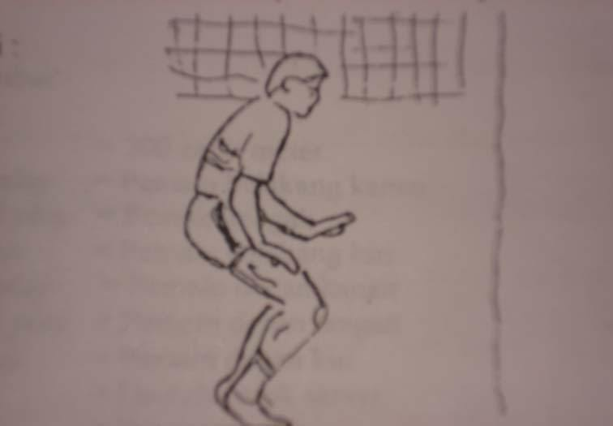
Untuk jelasnya rangkaian gerakan smash pada permainan bolavoli dapat lihat pada gambar di bawah ini:
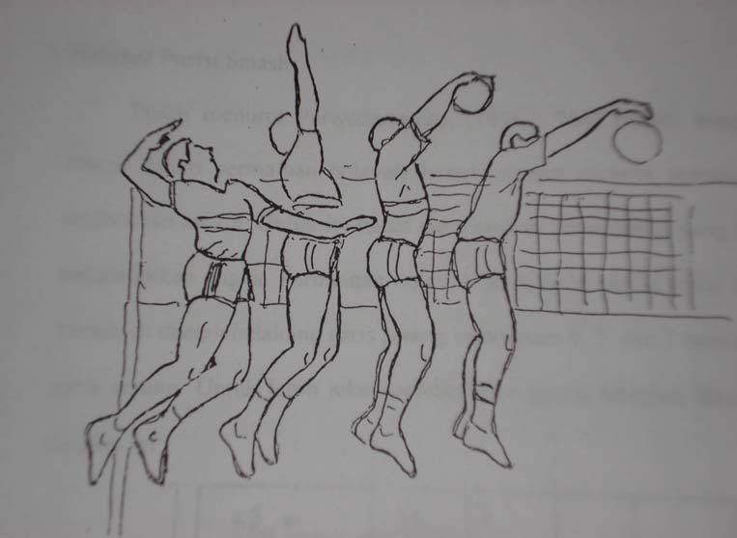
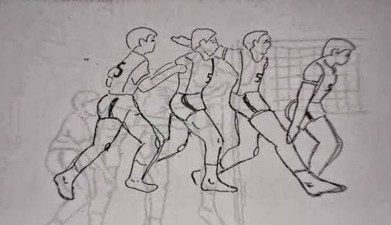

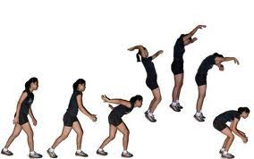

Gambar 2. 2. Gerakan Smash
Sumber : Soedarminto (1992: 183)

Keterangan:
1 – 3 : Sikap permulaan (pengambilan awalan)
4 – 8 : Sikap dalam melakukan lompatan (tolakan)
9 – 12 : Sikap dalam melakukan pukulan bola.
13 : Posis mendarat

- Kekuatan
Kekuatan adalah komponen yang sangat penting guna meningkatkan kondisi fisik secara keseluruhan. Karena kekuatan merupakan daya penggerak setiap aktivitas fisik. Menurut Mylsidayu & Kurniawan (2015: 98) mengatakan bahwa: “strength dapat diartikan sebagai kemampuan otot untuk mengatasi tahanan dalam dalam jangka waktu tertentu”. Kontraksi otot yang terjadi pada saat melakukan tahanan atau latihan kekuatan terbagi dalam tiga kategori, yaitu (1) kontraksi isometrik, (2) kontraksi isotonik dan (3) kontraksi isokinetik.
Dalam semua cabang olahraga kondisi fisik merupakan hal yang paling penting terutama kekuatan otot yang merupakan salah satu faktor utama, sebagaimana yang dikemukakan oleh
Menurut Harsono (1988:178), mengemukakan bahwa: “Kekuatan adalah kemampuan otot untuk membangkitkan tegangan terhadap suatu tahanan”. Sedangkan Menurut Sajoto (1988: 58), mengemukakan bahwa: “Kekuatan adalah komponen fisik yang menyangkut kemampuan seorang atlet pada saat mempergunakan otot-ototnya untuk menerima beban dalam waktu kerja tersebut”.
Menurut Sajoto (1988:58) mengemukakan bahwa “Kekuatan adalah komponen fisik yang menyangkut kemampuan seseorang pada saat mempergunakan otot – ototnya menerima beban dalam waktu kerja tersebut”, sehingga kekuatan otot lengan dan kekuatan otot perut merupakan potensi fisik yang operlu dikembangkan sesuai dengan kebutuhan pada gerakan smash dalam permainan bolavoli.
Batasan defenisi tentang kekuatan menurut beberapa praktis cukup bervariasi, namun pada hakekatnya sama. Menurut Kasyio Dwijowinoto (1993: 299), mengemukakan bahwa: “Sebagai suatu tenaga yang dapat dikerahkan sekelompok otot pada usaha tunggul yang maksimal”. Kekuatan otot merupakan unsur fisik seperti kecepatan dan daya ledak, biasanya berkembang seiring dengan perkembangan kekuatan. Kekuatan pada hakekatnya merupakan kontraksi otot yang digunakan untuk menghasilkan tenaga internal yang dapat mengatur gerakan.
Kebanyakan gerakan dihasilkan oleh kerja otot dan masing-masing memegang dalam satu atau beberapa dari peran tersebut. Menurut Dwijowinoto (1993: 182), mengatakan bahwa sebagai berikut:
Penggerakan : Suatu otot yang suatu fungsi utamanya menghasilkan gerakan yang diinginkan.
Antagonis : Suatu otot yang bertanggung jawab atas gerakan-gerakan yang berlawan yang disebabkan oleh penggerak utama. Agar yang efesien terjadi apabila penggerak utama berkontraksi. Antagonis harus lemas (tidak tegang)
Pengatur : Suatu otot yang berkontraksi untuk menstabilkan suatu persendian sehingga gerakan yang dikehendaki secara efesien.
Penetral : Suatu otot yang berkontraksi cenderung untuk menetralkan kerja otot lain.

Peranan kerja otot-otot tersebut diatas, jelas harus saling terkait satu sama lain agar bagian otot yang difungsikan dapat bekerja secara efesien dan maksimal. Usaha untuk memaksimalkan kerja otot dapat terealisasi maka perlu adanya latihan-latihan yang dapat mengembangkan kekuatan otot.
Pada dasrnya kekuatan otot merupakan sebuah serabut otot atau satu sel otot yang berbentuk selinder panjang. Menurut Ganong (1983: 40), mengemukakan bahwa: “Otot-otot terdiri dari sejumlah myfibril yang merupakan serabut otot berbentuk memanjang dengan beberapa nuclei”. Ujung-ujung otot terutama mengadakan perekatan pada tulang (tendo), dibeberapa tempatmelekat pada fescia atau sesama otot lainnya. Ujung otot yang melekat pada tulang terdiri dari jaringan ikat padat, berbentuk bulat disebut dengan tendo.
Untuk jelasnya sebuah serabut otot atau sel otot dapat dilihat pada gambar 2 berikut ini:
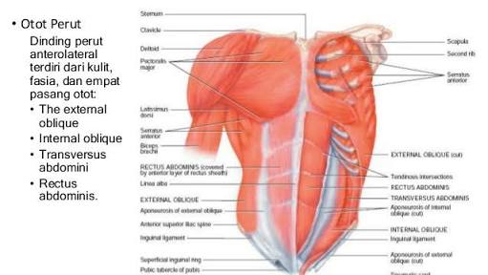

Gambar 2.3. Serabut otot perut
Sumber : www.edubio.info/2015/06/melatih otot perut-abdominal.html

Kekuatan akan terjadi apabila adanya kontraksi yang melibatkan aktin dan myosin. Dimana apabila aktin dan miosin ini tertarik menjadi satu ikatan maka merupakan suatu kontraksi otot terjadi. Penjelasan tersebut, jelas memberikan pengertian bahwa kekuatan adalah kemampuan otot-otot yang digunakan pada aktivitas kerja otot sewaktu kerja.
Berikut ini kontraksi aktin dan miosin dapat dilihat pada gambar 3 di bawah ini.

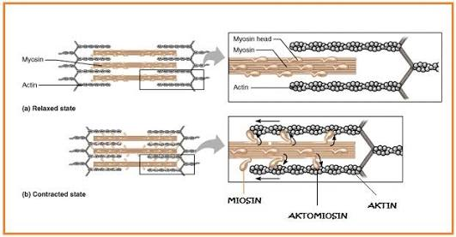

Gambar 2. 4. Kontraksi aktin dan miosin
Sumber : www.edubioblogspot.co.id/2011/11/cara otot bergerak.html

Karena menggunakan kekuatan yang berarti menggunakan otot-otot lambat, maka sistem energi yang digunakan juga berasal dari sistem erobik. Menurut Ucup Yusup (2000: 48), mengemukakan bahwa: “Sistem ATP terdapat pada serabut otot yang jumlahnya terbatas”. Untuk melakukan aktivitas dan dalam mempertahankan hidup, membutuhkan energi. Sehingga dalam tubuh manusia dengan persendian energi kimia secara terus-menerus. Energi ini disebut dengan energi kinetik, dimana energi kinetik adalah energi yang berkontribusi dengan gerakan atau yang menghasilkan gerakan.
Sistem energi yang digunakan berdasarkan pola gerak smash pada permainan bolavoli yang membutuhkan kekuatan, maka sistem energi yang digunakan adalah sistem anaerobik. Sumber utama untuk kontraksi otot adalah Adenosin Triphosphat (ATP). Molekul ATP dalam tubuh digunakan terus menerus sebagai energi untuk aktivitas sebagai energi untuk aktivitas semua sel tubuh dan secara terus menerus juga terjadi generasi ATP.

Ada pun proses terjadinya kontraksi, Ganong (1983: 53), sebagai berikut:
- Terjadinya pelepasan muatan neuron motorik
- Terjadinya pelepasan transmitter pada lempeng-ujung motorik.
- Pembangkitan potensial lempeng-ujung.
- Pembangkitan potensial aksi pada serabut-serabut otot
- Penyebaran depolarisasi ke dalam sepanjang saluran-saluran
- Pembebasan Ca²+ dari lepuh-lepuh samping reticulum sarkoplasma dan difusi Ca²+ ke filament kasar dan halus.
- Pembangkitan Ca²+ pada troponin C, membebaskan daerah pengikat mission pada aktin.
- Pembentukan ikatan melintang aktin dan miosin dan pergeseran filament halus pada filament kasar, dan menyebabkan pemendekam.

Tipe-tipe kekuatan menurut Bompa (1983: 221), mengemukakan sebagai berikut:
- General Strength
- Specific Strength
- Maximum Strength
- Muscular Strength
- Power
- Absolut Strength
- Relative Strength

Secara bebas diartikan sebagai berikut:
- Kekuatan umum yaitu keseluruhan dari system otot
- Kekuatan khusus yaitu kekuatan yang dipertimbangkan hanya dari otot untuk gerakan dalam seleksi olahraga.
- Kekuatan maksimum menunjukkan bahwa force yang tinggi akan dibentuk oleh system saraf otot selama kontraksi terkendali.
- Kekuatan otot biasanya diartikan sebagai kemampuan otot untuk membantu otot-otot bekerja untuk periode waktu tertentu.
- Kekuatan absolute merupakan berat badan maksimal yang mampu dipindahkan oleh berat badan.
- Power yaitu produk dari dua kemampuan yaitu kekuatan dan kekuatan otot perut, dan pertimbangan unutk kemampuan dari penampilan force maksimumdalam periode waktu yang pendek.
- Kekuatan relative merupakan kekuatan maksimal yang dapat dipindahkan dibagi berat badan.

Pada cabang olahraga bolavoli, karena perlu pukulan smash yang berulang-ulang maka kerja otot dari anaerobik menjadi aerobik. Menurut Santos (2007: 180), mengemukakan bahwa: “Kontraksi otot yang berulang-ulang yang dilakukan oleh sebuah otot yang menyebabkan terjadinya keadaan aerobik”.
Pada dasarnya sebuah serabut otot adalah satu sel otot yang berbentuk slinder panjang. Menurut Ganong (1983: 101), mengemukakan bahwa: “Sel otot mempunyai ukuran yang bervariasi, garis tengahnya antara 10 mikron sampai 80 mikron”. Otot rangka terdiri dari sejumlah myfibril, yang merupakan sel otot berbentuk memanjang dengan beberapa neclei. Secara meikroskopis otot rangka kelihatan bercorak dan terkait satu sama lain oleh lapisan jaringan ikat yang elastik. Ujung-ujung otot rangka terutama mengadakan perekatan pada tulang (tendo), dibeberapa tempat melekat pada tulang terdiri dari jaringan ikat padat, berbentuk bulat disebut dengan tendo, dan yang berbentuk lembaran dinamakan aponeuruso.
Menurut Lahulima (2002: 29), mengemukakan bahwa: Pelekat otot bagian proximal disebut origo (punctum fixu), dan pelekat dibagian distal disebut insertion (punctum mobile). Ujung-ujung otot dinamakan caput bagian diantaranya dinamakan venter.
Komponen-komponen penting dalam otot adalah aktin dan miosin. Dimana apabila aktin dan miosin tertarik menjadi satu ikatan maka merupakan suatu kontraksi otot terjadi.
Penjelasan tersebut, jelas memberikan pengertian bahwa kekuatan adalah kemampuan otot-otot yang digunakan pada aktivitas kerja. Hal ini latihan kekuatan akan meningkatkan kemampuan sepak mula, dimana gerakan sepak mula dilakukan secara berulang-ulang.
Aspek kekuatan perlu mendapatkan prioritas dalam usaha meningkatkan kondisi fisik. Faktor yang mempengaruhi kekuatan otot Menurut Mylsidayu & Kurniawan (2015: 103) antara lain
- Potensi otot yaitu jumlah kekuatan yang ditampilkan oleh seluruh otot dalam satu kali kerja dan dalampenampilan kekuatan, (2) pemanfaatan potensi otot yaitu seluruh serabut otot pada sekelompok otot yang bekerja ikut berkontraksi, (3) penguasaan keterampilan teknik yaitu memberikan dukungan pada atlet untuk mengangkat beban yang berat.

Kekuatan dapat memberikan akselerasi untuk menunjang kemampuan dalam olahraga. Oleh karena kekuatan merupakan komponen-komponen fisik lainnya. Adapun “istilah otot diartikan sebagai jaringan yang mempunyai kemampuan khusus untuk bekerja” dalam hal ini yang dimaksud dengan kekuatan perut adalah kemampuan seseorang dalam menggunakan perut berkontraksi. Dengan demikian yang dimaksud dengan kekuatan otot perut adalah kemampuan seseorang dalam menggunakan jaringan otot perut dalam melakukan pukulan smash bolavoli.
- Kekuatan otot lengan
Peran kekuatan otot lengan sangat penting pada gerakan memukul bola atau smash pada permainan bolavoli. Dimana dalam gerakan ini pemain harus cukup bertenaga untuk melakukan gerakan mengayunkan lengan untuk melepaskan tenaga yang besar, maka kemampuan untuk melakukan gerakan-gerakan smash pada permainan bolavoli dengan memperboleh hasil yang maksimal.
Kekuatan otot lengan sebagai lengan ayun untuk mendapatkan momentum yang tepat harus memperhitungkan dimana titik perkenaan bola yang tepat. Karena lengan sebagai ayunan yang akan menghasilkan tenaga yang besar pada saat lengan diayunkan melakukan smash bola pada permainan bolavoli.
Melihat pola gerakan smash, maka perlu kekuatan otot lengan ditingkatkan melalui latihan-latihan tahanan seperti latihan dengan menggunakan beban anggota tubuh kita sendiri dan beban dari luar. Konsep pengembangan kekuatan otot lengan tersebut dapat dikemukakan bahwa pengembangan kukuatan otot lengan harus betul-betul konsisten pada program latihan. Efektifnya suatau program latihan kekuatan otot lengan tidak hanya tergantung pada desain program yang direncanakan secara sistematik. Latihan apapun dengan konsep yang benar dapat memberikan sumbangsih yang besar jika dilaksanakan secara rutin dengan memperhatikan prinsip-prinsip yang benar.
Kekuatan otot lengan pada proses gerakan smash dan saat melakukan pukulan smash, akan melibatkan otot – otot yang ada pada lengan dan sekitarnya. Adapun otot-otot yang dominan yang terlibat pada lengan saat melakukan pukulan smash pada permainan bolavoli adalah; deltoid, biceps, dan triceps. Sedangkan pada kekuatan otot perut dalam proses gerakan smash bolavoli melibatkan otot – otot yang dominan adalah; abdominlid.
Adapun otot-otot lengan yang berperan pada gerakan smash, menurut Harsono (1988: 211), sebagai berikut:
- Anterior deltoda
- Upper dan middle pectoralis mayor
- Latissimus dorsal
- Triceps
- Biceps
- Semitendinosus
- Semimembranosus
- Gastrocnemius
- Soleus

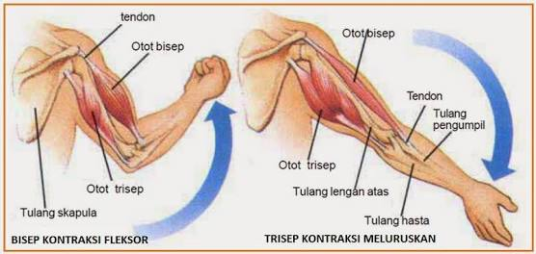
Namun diantara otot-otot yang ada diatas yang lebih berperan penting dengan kemampuan peserta dididk dalam melakukan gerakan smash bolavoli adalah deltoid, biceps, dan triceps.

Gambar 2. 5. Kekuatan Otot Lengan
Sumber: www.pelajaran sekolah net/2015/02/struktur otot dan fungsi otot.html

- Kekuatan otot perut
Peranan kekuatan otot perut sangat penting untuk mendukung pada gerakan smash pada permainan bolavoli, sebab dalam gerakan smash tidak akan berarti apabila tidak didukung oleh kekuatan perut, walaupun pemain memiliki kekuatan otot lengan yang baik. Hal ini pemain harus cukup bertenaga untuk melakukan smash dengan keras dan tajam.
Kekuatan otot perut sebagai pendukung lengan ayunan pada saat lengan ditarik ke belakang dan diayun ke depan pada gerakan smash permainan bolavoli. Pada saat itu perut akan bereaksi untuk memberikan daya tarik lengan ayun untuk mendapatkan kekuatan. Momentum yang tepat, dimana posisi tubuh pada saat lengan ayun ditarik ke belakang, maka kekuatan otot perut akan menambah kekuatan pada otot lengan pada saat lengan di ayunkan ke depan.
Otot perut merupakan otot-otot batang badan dan merupakan otot-otot penegak badan selain otot punggung sebagai otot penegak badan, otot perut dan otot punggung memiliki arti penting dalam sikap dan gerak-gerik tulang belakang. Dinding depan perut dibentuk oleh otot-otot yang terletak disebelah kanan dan disebelah kiri garis tengah badan. Sisinya terdapat otot-otot lebar perut pula dibagi atas serong perut, otot serong dalam perut dan otot lambung perut, otot-otot tersebut tentang diantara gelang penggul dan rangka dada yang merupakan sebuah penutup yang dapat merubah volume rongga perut.
Kekuatan otot perut dan lengan perlu ditingkatkan melalui latihan-latihan tahanan seperti latihan dengan menggunakan beban anggota tubuh kita sendiri dan beban dari luar. Efektifnya suatu program latihan tidak hanya tergantung pada desain program yang direncanakan secara sistematik. Latihan apapun dengan konsep yang benar dapat memberikan sumbangsih yang besar jika dilaksanakan secara rutin dengan memperhatikan prinsip-prinsip yang benar.
Otot adalah sebuah jaringan konektif yang tugas utamanya adalah berkontribusi dan berfungsi untuk menggerakkan bagian-bagian tubuh baik yang disadari maupun yang tidak. Otot mempunyai kekuatan yang bergantung pada jumlah serat yang ada didalam otot. Hampir seluruh otot rangka atau otot lurik ini berawal dan berakhir ditendo. Tendon berupa serabut-serabut bulat kecil yang berwarna putih, mengkilap dan tidak elastik. Serabut-serabut yang terdapat pada otot merupakan sel tunggal yang mempunyai inti banyak, memanjang, berbentuk slinder dan dikelilingi oleh membran sel yang disebut sarkolema.
Penjelasan diatas menyatakan bahwa fungsi utama jaringan otot adalah untuk menghasilkan gerakan lewat kemampuanya berkontraksi dan ketegangan sehingga mampu menggerakkan bagian-bagian tubuh yang disadari maupun tidak disadari sehingga otot mempunyai kekuatan yang bergantung pada jumlah serat yang ada dalam otot.

- Konsentrasi
- Pengertian Konsentrasi
Seseorang yang ingin memperoleh kesuksesan harus mampu berkonsentrasi dengan baik untuk memperoleh tujuannya itu, begitu juga pada permainan bolavoli. Konsentrasi merupakan hal yang mutlak dibutuhkan dalam berolahraga termasuk pada permainan bolavoli. Memusatkan perhatian atau berkonsentrasi merupakan hal yang sangat sulit untuk dilakukan.
Menurut Setyobroto (2002: 104), konsentrasi adalah keadaan di mana atlet menunjukkan mempunyai kesadaran yang tertuju kepada sesuatu/ objek tertentu yang tidak mudah goyah.
Menurut Hidayat (2008: 239) konsentrasi adalah kemampuan untuk memusatkan perhatian pada tugas dengan tidak terganggu dan terpengaruh oleh stimulus yang bersifat eksternal dan internal, sedangkan pada pelaksanaanya dalam smash bolavoli mengacu pada dimensi yang luas dan focus pada tugas-tugas.
Menurut Komaruddin (2013: 138) menyatakan bahwa konsentrasi adalah kemampuan untuk memusatkan perhatian pada tugas, dengan tidak terpengaruh oleh stimulasi yang bersifat eksternal dan internal. Berdasarkan pendapat tersebut diatas maka dapat disimpulkan bahwa konsentrasi adalah kemampuan individu untuk memusatkan/ fokus perhatian pada satu stimulus (objek) dalam masa tertentu. Konsentrasi juga dapat mempertahankan cara pandang fokus terhadap kegiatan-kegiatan yanag ada di dalam suatu lingkungan atau suasana ketika lingkungan berubah secara cepat pada pemikiran tentang masa lalu atau masa depan yang menyebabkan isyarat-isyarat yang tidak bersangkut paut sering membuat penampilan kacau.
Proses konsentrasi diawali dengan perhatian. Dimana perhatian merupakan hal terpenting dalam berkonsentrasi, teori perhatian atau pun model fokus perhatian dapat dikelompokkan kedalam:
- Single channel theories, dimana proses informasi disusun seperti terjadi terus-menerus, dengan proses satu saluran yang diperlihatkan dalam satu sinyal yang cepat.
- Variable alloction theories, dimana perhatian dipandang sebagai perhatian barang dagang yang mudah ditukar, akan tetapi dapat juga membeli perhatian lebih dari satu tugas.
- Multiple resource poois theories, dimana proses pandangan dengan arus pemikiran sebagai rentetan dengan dari kolam sumber penghasilan, artinya kapasitas perhatian dilihat dari pusatnya arah bola ketika akan melaksanakan smash voli.

Dalam pembelajaran disekolah anak-anak perlu diberikan perhatian khusus dalam segi teknik smash, dengan adanya seperti itu hal yang dapat menggagu perhatian dapat dihindari bahkan dihilangkan. Beberapa penggagu konsentrasi dalam smash adalah:
- Stimulus Eksternal; stimulus yang berasal dari luar tubuh yang dapat menggagu konsentrasi tersebut. Misalnya sorakan penonton, alunan music yang keras, kata-kata menyakitkan dari penonton atau pelatih, perilaku tidak sportif dari lawan, dan lain sebagainya.
- Stimulus Internal; stimulus yang berasal dari dalam diri, perasaan terganngu pada tubuh dan perasaan-perasaan lain yang menggagu fisik dan psikis seperti “saya benar-benar lelah” atau “jangan nervous”, terlalu cemas, terlalu bergairah pada saat bertanding, dan faktor makanan yang menggagu pencernaan.

Selain itu kelelahan juga merupakan dampak yang buruk untuk mengurangi stabilitas smash karena konsentrasi akan mudah hilang. Kelelahan dapat mengurangi sedikit demi sedikit proses fokus perhatian pada situasi. Pada intinya adalah suatu yang tidak berhubungan akan memudahkan terjadinya gangguan pada salah satu titik fokus termasuk konsentrasi dalam smash voli.
Berikut alur/ proses terjadinya konsentrasi;
Stimulus
Proses perception di otak
Respons
Aktivitas

Visual
Konsentrasi
Memory
Kinestetik
Auditory
Long
Short
Medium

Gambar 2. 6. Alur/ Proses Terjadinya Konsentrasi
Sumber: Mylsidayu (2015: 113)

Berdasarkan gambar di atas, dapat dilihat bahwa sumber pengacau konsentrasi dari stimulus, yakni berupa Visual, Kinestetik, dan Auditory. Gangguan Visual berupa barang/ benda yang bergerak, besar, dan warnanya mencolok. Gangguan Auditory berupa suara dari supporter dan cerita mengenai lawan bertanding. Gangguan Kinestetik berupa semua hal yang dirasakan/ dilakukan, seperti kelelahan fisik, kelelahan mental, ada atau tidak adanya pelatih/ orang yang dicintai ketika pertandingan, lingkungan bertanding dan peralatan bertanding.
Hal yang menandakan bahwa individu kurang dapat berkonsentrasi apabila individu tersebut mengalami perhatian terpecah-pecah. Menurut Apta Mylsidayu (2015: 114) mengemukakan bahwa cirri-ciri/ karakteristik anak didik/ atlet yang sedang berkonsentrasi antara lain:
- Tertuju pada objek/ benda pada saat itu
- Perhatiannya tetap pada objek tertentu dan tidak ada perhatian dan pemikiran pada objek lain.
- Menenangkan dan memperkuat mental.

- Cara Meningkatkan Konsentrasi
Anak didik/ atlet dapat berkonsentrasi dengan baik, tidak bisa dicapai dengan dalam waktu yang relative singkat, tetapi harus melalui proses latihan yang lama. Untuk bisa berkonsentrasi selama pertandingan, latihan konsentrasi dalam setiap sesi latihan harus diberikan agar dapat meningkatkan daya konsentrasi yang lebih baik. Berikut beberapa cara untuk meningkatkan konsentrasi Menurut Apta Mylsidayu (2015: 115) antara lain:
- Latihan dengan menghadirkan gangguan (Distraction)
- Latihan dengan menggunakan kata-kata kunci (Use Cue Words)
- Latihan dengan menggunakan pemikiran bukan untuk menilai (Empoly Nonjudgement Thinking)
- Latuhan menyusun kegiatan rutin (Estabilsh Routine)
- Latihan rencana-rencana pengembangan kompetisi
- Latihan mengendalikan mata (Practice Eye Control)
- Latihan pemusatan perhatian setiap saat (Stay Focu-sed in the Present)

- Metode Latihan Dalam Meningkatkan Konsentrasi
Konsentrasi pada latihan dan pertandingan harus tetap terjaga agar penampilan tetap efektif. Berikut ini latihan untuk meningkatkan konsentrasi (Hidayat, 2008, Apta Mylsidayu 2015: 117) .
- Belajar untuk mengubah perhatian (Learning to Shift)
- Belajar latihan “Parkir” (Parking Exercise)
- Belajar untuk mempertahankan focus (Learning to Main-tain Focus)
- Mencari Kunci-kunci yang relevan (Searching for Relevant Cues)
- Strategi eksternal dan internal

- Kerangka Pikir
Kerangka pikir yang akan dikemukakan dalam penelitian ini, berdasarkan pada landasan teori yang relevan dan memiliki keterkaitan dengan variabel yang menjadi objek penelitian. Kerangka merupakan landasan paling kompleks untuk mengungkapkan fenomena-fenomena hasil belajar yang dapat dilihat dari konsentrasi hasil belajarnya termasuk konsentrasi pada smash bolavoli. Selain kerangka pikir tersebut juga kerangka konsep merupakan dasar pemikiran dari penelitian yang akan dikembangkan dalam penelitian ini.

Adapun kerangka konsep sebagai berikut:
Siswa SMA Islam Athirah I Makassar

Kekuatan Otot Perut
Kekuatan Otot Lengan

Konsentrasi

Proses Belajar Smash

Gambar 2. 7. Skema Kerangka Pikir

Pukulan smash sebagai salah pukulan yang mematikan dalam permainan bolavoli, yang dalam pelaksanaanya membutuhkan komponen fisik yang prima dalam menopang keberlangsungan gerakan tersebut, mulai dari awalan gerakan hingga akhir gerakan yang disebut mendarat. Komponen fisik yang dimaksudkan yakni kekuatan otot lengan, kekuatan otot perut dan diperkuat dengan konsentrasi.
Dengan kekuatan otot lengan dan otot perut yang baik, maka siswa dapat melakukan berbagai jenis pukulan dengan variasi yang berbeda, selain itu akan dapat mengarahkan bola pada posisi lawan yang sulit dijangkau dan tepat pada sasaran. Pada saat perkenaan bola dengan telapak tangan akan lebih tepat dan halus jatuhnya bola serta mampu membelokkan arah karena kemampuan gerak persendian pergelangan tangan lebih halus, sehingga berbagai jenis arah gerakan pergelangan tangan untuk memukul bola dapat dikembangkan. Koordinasi yang baik, pemain voli dapat mengarahkan bola pada posisi lawan yang sulit dijangkau dan tepat pada sasaran.
Disamping itu, konsentrasi juga sangat dibutuhkan dalam permainan bolavoli, baik dalam latihan, dan pada saat pertandingan. Karena seorang pemain yang memiliki konsentrasi yang baik cenderung berkeinginan untuk mendapat juara nasional bahkan internasional apabila pemain/ siswa tersebut memiliki konsentrasi belajar yang baik dalam smash bolavoli maka akan memperoleh prestasi yang baik.
Sehubungan dengan konsep pemikiran tersebut maka dikemukakan kerangka pikir sebagai berikut:
- Jika ada pemain atau siswa memiliki kekuatan otot lengan yang baik, maka diduga berpengaruh langsung terhadap proses belajar smash dalam permainan bolavoli.
- Jika ada pemain atau siswa yang memiliki kekuatan otot perut yang baik, maka diduga berpengaruh langsung terhadap proses belajar smash dalam permainan bolavoli.
- Jika ada pemain atau siswa memiliki konsentrasi yang baik maka diduga berpengaruh langsung terhadap proses belajar smash dalam permainan bolavoli.
- Jika ada pemain atau siswa memiliki kekuatan otot lengan melalui kekuatan otot perut yang baik, maka diduga berpengaruh langsung terhadap proses belajar smash dalam permainan bolavoli.
- Jika ada pemain atau siswa memiliki kekuatan otot perut melalui kekuatan otot lengan yang baik, maka diduga berpengaruh langsung terhadap proses belajar smash dalam permainan bolavoli.
- Jika ada pemain atau siswa memiliki kekuatan otot lengan melalui konsentrasi yang baik, maka diduga berpengaruh tidak langsung terhadap proses belajar smash dalam permainan bolavoli.
- Jika ada pemain atau siswa memiliki kekuatan otot perut melalui konsentrasi yang baik, maka diduga akan berpengaruh tidak langsung terhadap proses belajar smash dalam permainan bolavoli

- Hipotesis
Adapun dalam penelitian ini dilengkapi dengan hipotesis penelitian dan hipotesis statistik yang disimpulkan peneliti.
Berdasarkan kajian teori yang ada pada tinjauan pustaka dan kerangka pikir, maka diperoleh beberapa jawaban sementara atas permasalahan yang telah dirumuskan yaitu:
- Ada pengaruh langsung kekuatan otot lengan terhadap konsentrasi siswa SMA Athirah I Makassar.
- Ada pengaruh langsung kekuatan otot perut terhadap konsentrasi siswa SMA Athirah I Makassar.
- Ada pengaruh langsung kekuatan otot lengan terhadap proses belajar smash dalam permainan bolavoli siswa SMA Athirah I Makassar.
- Ada pengaruh langsung kekuatan otot perut terhadap proses belajar smash dalam permainan bolavoli siswa SMA Athirah I Makassar.
- Ada pengaruh langsung konsentrasi terhadap proses belajar smash dalam permainan bolavoli siswa SMA Athirah I Makassar.
- Ada pengaruh kekuatan otot lengan melalui konsentrasi terhadap proses belajar smash dalam permainan bolavoli siswa SMA Athirah I Makassar.
- Ada pengaruh kekuatan otot perut melalui konsentrasi terhadap proses belajar smash dalam permainan bolavoli siswa SMA Athirah I Makassar.
Hipotesis Statistik
- Hipotesis I H0: βx3x1 = 0
H1: βx3x1 ≠ 0
- Hipotesis II H0: βx3x2 = 0
H1: βx3x2 ≠ 0
- Hipotesis III H0: βyx1 = 0
H1: βyx1 ≠ 0
- Hipotesis IV H0: βyx2 = 0
H1: βyx2 ≠ 0
- Hipotesis V H0: βyx3 = 0
H1: βyx3 ≠ 0
- Hipotesis VI H0: βyx3x1 = 0
H1: βyx3x1 ≠ 0
- Hipotesis VII H0: βyx3x2 = 0
H1: βyx3x2 ≠ 0

Keterangan:
H0 = Hipotesis 0
H1 = Hipotesis Alternatif
βx3x1 = Pengaruh langsung variable X1 variabel X3
βx3x2 = Pengaruh langsung variable X2 variabel X3
βyx1 = Pengaruh langsung variable X1 terhadap variable Y
βyx2 = Pengaruh langsung variable X2 terhadap variable Y
βyx3 = Pengaruh langsung variable X3 terhadap variable Y
βyx3x1 = Pengarung tidak langsung variable X1 terhadap variable Y
βyx3x2 = pengaruh tidak langsung variable X2 terhadap variable Y
“=” artinya tidak terdapat pengaruh
“≠” artinya terdapat pengaruh positif

BAB III
METODE PENELITIAN
Metode penelitian biasanya berisi tentang cara menggunakan beberapa metode pendekatan untuk memecahkan masalah yang dihadapi menggunakan alat atau instrumen akan dibahas secara luas dan sistematik.

- Jenis dan Lokasi Penelitian
Jenis penelitian yang digunakan adalah jenis penelitian ex pas facto (sifatnya korelasional). Menurut Sudaryono (2013: 11) dalam penelitian ini ex pas facto, penelitian menyelidiki permasalahan dengan memperlajari atau meninjau variable-variabel” sedangkan menurut peneliti Setayawati dan Hamza (2007:224) bawah: “analisis jalur (path analysis) yaitu koefisien determinan total dan theory trimming”. Variable terikat dalam penelitian seperti ini segera dapat diamati dan persoalan utama penelitian selanjutnya adalah menemukan penyebab yang menimbul akibat tersebut. Dengan lokasi penelitian adalah sekolah SMA Islam Athirah I Makassar.
- Variabel Penelitian dan Desain Penelitian
- Variabel Penelitian
Hamid Darmadi (2011: 21) yang dimaksud dengan variabel adalah suatu atribut, sifat, aspek, dari manusia, gejala, objek yang mempunyai variasi tertentu yang ditetapkan oleh peneliti untuk dipelajari, sedangkan Variabel penelitian yang dikemukakan oleh Hatch dan Farhadi dalam Sugiyono (2015: 60) secara teoritis dapat didefenisiskan sebagai “atribut seseorang, atau obyek yang mempunyai variasi antara satu orang dengan yang lain atau satu obyek dengan obyek yang lain”. Sehingga dalam penelitian ini variabel - variabel penelitian yang digunakan adalah:
39
- Variabel bebas ( Variable Independent ) yaitu
- Kekuatan otot lengan
- Kekuatan otot perut
- Variabel Moderating
- Konsentrasi proses belajar
- Variabel terikat ( Variabel Dependent )
- Proses belajar smash Bolavoli

- Desain Penelitian
Desain penelitian adalah kerangka kerja yang digunakan untuk melaksanakan penelitian. Pola desain penelitian dalam setiap disiplin ilmu memiliki kekhasan masing-masing. Desain penelitian memberikan gambaran tentang prosedur untuk mendapatkan informasi atau data yang diperlukan untuk menjawab seluruh pertanyaan penelitian. Oleh karena itu, sebuah desain penelitian yang baik akan menghasilkan sebuah proses penelitian yang efektif dan efisien. Rencana bentuk desain penelitian atau rancangan penelitian yang digunakan dalam penelitian ini adalah jalur (path analisys). Secara sederhana rancangan penelitian digambarkan sebagai berikut :

X₁

X₃
Y

X₂

Gambar 3.1 Desain penelitian
Sumber : Sugiyono (2015 : 71)

Keterangan :
X1 = Konsentrasi
X2 = Kekuatan Otot Lengan
X3 = Kekuatan Otot Perut
Y = Proses Belajar Proses belajar smash Bolavoli

- Defenisi Operasional Variabel
Untuk menghindari penafsiran yang meluas tentang variabel – variabel yang terlihat dalam penelitian ini, maka variabel – variabel tersebut perlu didefenisiskan sebagai berikut :
- Kekuatan otot lengan yang dimaksud dalam penelitian ini adalah kemampuan seseorang untuk mempergunakan kekuatan tenaga maksimum yang dikerahkan dalam waktu yang sesingkat-singkatnya. Jenis tes yang digunakan dalam penelitian ini adalah Pus Up dengan menggunakan waktu ( stopwatch).
- Kekuatan otot perut yang dimaksud dalam penelitian ini adalah kemampuan otot untuk membangkitkan tegangan terhadap suatu tahanan. Otot perut merupakan sebagian pusat tenaga (Fox, 1984). Kekuatan otot perut sangat berpengaruh terhadap proses belajar smash dalam bolavoli karena saat melakukan pukulan, otot perut sebagai penghubung untuk memberikan daya tarikan otot untuk memaksimalkan dalam penempatan bola ketika melakukan smash. Tes yang digunakan pada kekuatan otot perut adalah tes Sit Up (Nurhasan, 2001: 141).
- Konsentrasi yang dimaksud dalam penelitian ini adalah kemampuan untuk fokus pada satu hal saja (sasaran), melakukan perubahan gerakan yang signifikan dalam smash, memelihara fokus perhatiannya pada lingkungan pertandingan yang relevan atau dalam proses pembelajaran khususnya dalam Mata Pelajaran Pendidikan Jasmani Olahraga dan Kesehatan.
- Smash bolavoli yang dimaksud dalam penelitian ini adalah kepiawaian untuk melakukan gerakan pukulan smash sekeras mungkin yang mengarah pada sasaran dalam permainan bolavoli seperti smash normal.

- Populasi dan Sampel
- Populasi
Keseluruhan individu menjadi objek yang akan diteliti dalam suatu penelitian. Menurut Hamid Darmadi (2011: 46) yang dimaksud dengan populasi adalah kelompok dimana seseorang peneliti akan memperoleh hasil penelitian yang dapat disamaratakan digeneralisasikan). Selanjutnya Ma’ ruf Abdullah (2015: 226) mengemukakan bahwa: “populasi adalah kumpulan unit yang akan diteliti ciri – cirri (karekteristiknya) dan apabila populasinya terlalu luas, maka peneliti harus mengambil sampel (bagian dari populasi) itu untuk diteliti”. dan juga menurut penelitian Uhise (2013:1682) bahwa: “Populasi adalah kelompok keseluruhan orang, peristiwa, atau sesuatu yang ingin diselidiki oleh peneliti”. Bertolak dari pengertian diatas dapat ditarik suatu makna bahwa seluruh obyek yang memiliki karakteristik tertentu diistilahkan sebagai populasi. Maka populasi dalam penelitian ini adalah seluruh siswa putra kelas XI SMA Islam Athirah I Makassar.

- Sampel
Sampel adalah sebagian dari populasi yang representative mewakili populasi. Suharsimin (2010: 174) bahwa: “sampel adalah sebagian atau wakil populasi yang diteliti”. Sedangkan Sugiyono (2015: 118) “Sampel adalah bagian dari karekteristik yang dimiliki oleh populasi tersebut”. Selanjutnya menurut penelitian Uhise (2013:1682) bahwa: “Sampel adalah beberapa anggota atau bagian yang dipilih dari populasi yang ingin diteliti”. Jadi dapat disimpulkan bahwa sampel adalah sebagian individu yang diperoleh dari populasi diharapkan dapat mewakili terhadap seluruh populasi.
Dengan demikian penarikan sampel yang digunakan adalah siswa putra kelas XI SMA Islam Athirah I Makassar sebanyak 30 orang dengan teknik sampel yaitu probability sampling ( random samling ).
- Instrument Penelitian
Instrument adalah alat yang digunakan untuk mendapatkan data yang relevan dengan pokok permasalahan yang sedang diteliti. Karena instrument mempunyai peranan penting dalam proses pengumpulan data, dan pada prinsipnya proses penelitian merupakan pengukuran, maka harus ada alat ukur yang baik. Alat ukur dan alat pengumpul data inilah yang disebut instrument.
Instrument dalam penelitian ini, khususnya dalam kekuatan otot lengan, kekuatan otot perut dan proses belajar smash bolavoli ini dirancang oleh peneliti sendiri. Sedangkan konsentrasi bolavoli, menggunakan tes baku (angket). Sebelum instrumen itu digunakan (tes kekuatan otot lengan, kekuatan otot perut dan konsentrasi bolavoli), terlebih dahulu divalidasi oleh beberapa validator. Validasi tersebut dilakukan untuk uji kelayakan instrument penelitian.

- Teknik Pengumpulan Data
Pengumpulan data dilakukan untuk memperoleh data emperis sebagai bahan untuk menguji kebenaran hipotesis. Data yang dikumpulkan dalam penelitian ini meliputi : kekuatan otot lengan, kekuatan otot perut dan konsentrasi dalam permainan bolavoli.
- Tes kekuatan otot lengan
- Tujuan : untuk mengukur kekuatan dan daya tahan otot lengan.
- Validitas : 0,84
Realibitas : 0,94
- Fasilitas dan alat : lantai yang rata, stopwatch, blangko (kertas), alat tulis menulis, formulir tes.
- Tes Push Up : tes ini untuk mengetahui kemampuan kekuatan otot lengan. Petugas yang diperlukan adalah satu orang yang bertugas mencatat jumlah gerakan Push Up sekaligus mampu memberikan contoh gerakan secara benar.
- Prosedur pelaksanaan : Peserta didik telungkup, kedua lengan lurus ke bawah dipakai menahan berat badan, telapak tangan lurus dengan bahu, kaki lururs kebelakang ujung kaki menempel di lantai dan pinggul tidak boleh menyentuh lantai. Aba-aba “Ya” diberikan stopwatch dijalankan murid dihentikan ketika murid tidak mampu lagi melakukan Push Up dengan sikap sempurna. Peserta didik juga dihentikan apabila, lengan tidak lururs pada saat menaikkan badan, lalu badan tidak lurus kebelakang.
- Penilaian : jumlah gerakan Push Up yang berhasil dilakukan secara benar selama 30 detik, dicatat sebagai skor akhir yang dilakukan oleh peserta didik, (Nur Ichsan, 2011: 85)
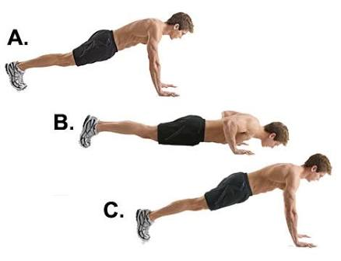

Gambar 3. 2. posisi Push Up
Sumber : www.Teknikposisipushupdalamketahanantubuh.jpg
- Tes Kekuatan otot perut
- Tujuan : untuk mengukur kekuatan dan daya tahan otot perut.
- Alat peralatan : lantai/ lapangan rumput yang bersih, stopwatch, formulir pencatat hasil tes, alat tulis menulis.
- Validitas : 0,72
Reliabilitas : 0,94
- Tes Pelaksanaan Sit Up : murid berbaring terlentang di atas lantai/ rumput. Kedua ditekuk 90º. Kedua tangan dilipat dan diletakkan di belakang kepala, dengan jari tangan saling berkaitan dan kedua tangan menyentuh lantai. Salah seorang teman testee tidak terangkat. Pada aba-aba “Ya”, testee bergerak mengambil sikap duduk, sehingga kedua sikunya menyentuh paha, kemudian kembali kesikap semula. Lakukan gerakan itu berulang-ulang cepat tanpa instrahat dalam waktu 30 detik.
- Proses pelaksanaan : gerakan dinyatakan gagal bilamana;
- kedua lengan lepas, sehingga jari-jarinya tidak terjalin.
- Kedua tungkai ditekuk dengan sudut lebih dari 90º.
- Kedua siku tidak menyentuh tanah.
- Skor penilaian : jumlah baring duduk yang dilakukan dengan benar selama 30 detik.

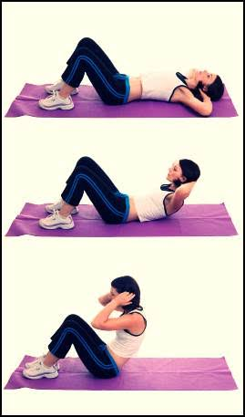

Gambar 3. 3. Posisi Sit Up
Sumber : www.Teknikposisisitupdalamketahanantubuh.jpg

- Tes pengukuran konsentrasi proses belajar
Dalam pengukuran konsentrasi ini, maka saya akan menggunakan tes dengan menggunakan metode angket/ kuisioner. Dalam proses penggunaan angket ditempuh langkah-langkah sebagai berikut:
- Mempersiapkan angket. Angket yang dipersiapkan terdiri atas beberapa bagian, yaitu bagian pertama pengantar, bagian kedua petunjuk tentang pengisian angket, bagian ketiga memuat sejumlah pertanyaan yang digunakan untuk memperoleh data yang diperlukan dan bagian keempat adalah identitas responden.
- Mengedarkan angket. Dalam mengedarkan angket, peneliti terlebih dahulu meminta izin kepada kepala sekolah SMA Islam Athirah I Makassar.
- Memeriksa jawaban angket. Setelah angket dikumpul, selanjutnya peneliti memeriksa angket yang telah diisi oleh responden dengan nilai atau skor yang telah ditentukan oleh setiap jawaban (pilihan).
- Item angket.
Angket konsentrasi bolavoli terdiri dari dua jenis pertanyaan positif dan negatif. Untuk mengetahui item-item yang akan diuji cobakan dapat digunakan untuk mengukur keadaan responden yang sebenarnya. Maka penulis menggunakan skala likert. Item positif dan item negatif menggunakan skor nilai 5.
Tabel 3.1. Tabel Skor Alternatif Jawaban
Singkatan | Alternatif Jawaban | Skor Item
 |  | Item Positif | Item Negatif
SS | Sangat setuju, diberi angka penilaian | 5 | 1
S | Setuju, diberi angka penilaian | 4 | 2
R | Ragu, diberi angka penilaian | 3 | 3
TS | Tidak setuju, diberi angka penilaian | 2 | 4
STS | Sangat tidak setuju, diberi angka penilaian | 1 | 5

- Uji coba angket
Untuk menguji angket tersebut valid atau tidak maka penulis mengadakan uji coba terlebih dahulu juga dengan menggunakan pengujian validitas dan rehabilitas untuk item - item soalnya.

- Tes proses belajar smash bolavoli
Tes proses belajar smash bolavoli yang dimaksud dalam penelitian ini yaitu mulai dari awalan sampai mendarat (sikap akhir).
- Awalan : Berdiri dengan sikap siap normal jarak 3 – 4 meter dari jarring (net). Pada saat akan mengadakan langkah ke depan terlebid dahulu melakukan langkah – langkah kecil di tempat.
- Tolakan :
- Melangkah kecil ke depan, kemudian menumpu dengan kedua kaki disertai dengan gerakan merendahkan badan dengan cara menekuk lutut.
- Medua lengan sudah berada di sampai belakang badan. Diikuti dengan tolakan kaki ke atas secara eksplosif dan dibantu dengan ayunan kedua lengan dari arah belakang ke depan atas.
- Sikap saat perkenaan :
- Kaki kiri dilangkahkan ke depan perlahan, diikuti dengan langkah kai kanan panjang, kemudian disusul dengan segerah meletakkan kaki di samping kaki kanan agak sedikit ke depan.
- Kedua lengan diletakkan dibelakng badan bersamaan dengan gerakan merendahkan badan dengan cara menekuk lutut agak rendah, selanjutnya segera melakukan tolakan sambil mengayunkan lengan ke depan atas.
- Pada saat loncatan tertinggi, tangan segera meraih dan memukul bola sekeras - kerasnya di atas jaring.
- Sikap akhir (mendarat) : setelah bola berhasil dipukul, keseimbangan badan harus dijaga agar anggota badan tidak menyentuh net.

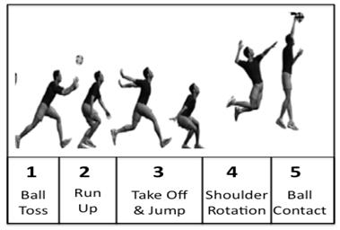

Gambar 3. 4. Posisi Smash bolavoli
Sumber : www.Tekniksmashbolavoli.jpg

- Teknik Analisis Data
Data yang terkumpul tersebut perlu dianalisis secara statistik deskriptif, maupun inferensial atau uji hipotesis untuk keperluan pengujian hipotesis penelitian. Adapun gambaran yang digunakan dalam penelitian ini sebagai berikut:
- Analisis data secara deskriptif dimaksudkan untuk mendapatkan gambaran umum tentang data yang meliputi: total nilai, nilai rata-rata, standar deviasi, rentang nilai, nilai maksimal dan nilai minimal.
- Analisis secara inferensial digunakan untuk menguji hipotesi-hipotesis penelitian dengan menggunakan uji Analisis Jalur (Path Analisys).
Jadi keseluruhan analisis data statistik yang digunakan dalam penelitian ini adalah analisis komputer dengan bantuan program SPSS Versi 16.00 dengan taraf signifikan 95% atau α 0,05.

BAB IV
HASIL DAN PEMBAHASAN
Penyajian hasil-hasil analisis data dalam bab ini merupakan rangkuman hasil analisis menggunakan program SPSS, sedangkan hasil perhitungan statistik secara lengkap dapat dilihat pada bagian lampiran.
A. Analisis Deskriptif
Untuk mendapatkan gambaran umum data suatu penelitian maka digunakanlah analisis data deskriptif terhadap data kekuatan otot lengan, kekuatan otot perut, konsentrasi dan proses belajar smash dalam permainan bolavoli pada siswa SMA Islam Athirah I Makassar. Hal ini dimaksudkan untuk memberi makna pada hasil analisis yang telah dilakukan. Hasil analisis deskriptif data tersebut dapat dilihat pada tabel berikut:
Tabel 4.1. Hasil analisis deskriptif data kekuatan otot lengan, kekuatan otot perut, konsentrasi dan proses belajar smash pada siswa SMA Islam Athirah I Makassar.
Variabel | N | Sum | Mean | Stdv | Range | Min | Max
Kekuatan otot lengan | 30 | 603,00 | 20,1000 | 2,79593 | 10,00 | 15,00 | 25,00
Kekuatan otot perut | 30 | 621,00 | 20,7000 | 2,66717 | 10,00 | 16,00 | 26,00
Konsentrasi | 30 | 3741,00 | 124,7000 | 9,37035 | 32,00 | 110,00 | 142,00
Proses belajar smash | 30 | 149,00 | 4,9667 | 1,75152 | 6,00 | 2,00 | 8,00
51
Tabel tersebut diatas merupakan gambaran deskriptif variabel kekuatan otot lengan, kekuatan otot perut, konsentrasi dan proses belajar smash dalam permainan bolavoli pada siswa SMA Islam Athirah I Makassar. Adapun kesimpulan hasil pada tabel di atas untuk lebih jelasnya diuraikan sebagai berikut:
  - Untuk kekuatan otot lengan pada siswa SMA Islam Athirah I Makassar dari 30 jumlah sampel diperoleh total nilai sebanyak 603,00 dan rata-rata yang diperoleh 20,1000 dengan hasil standar deviasi 2,79593, dari range data 10,00 antara nilai minimum 15,00 dan 25,00 untuk nilai maksimal.
  - Untuk kekuatan otot perut pada siswa SMA Islam Athirah I Makassar dari 30 jumlah sampel diperoleh total nilai sebanyak 621,00 dan rata-rata yang diperoleh 20,7000 dengan hasil standar deviasi 2,66717 dari range data 10,00 antara nilai minimum 16,00 dan 26,00 untuk nilai maksimal.
  - Untuk konsentrasi pada siswa SMA Islam Athirah I Makassar dari 30 jumlah sampel diperoleh total nilai sebanyak 3741,00 dan rata-rata yang diperoleh 124,7000 dengan hasil standar deviasi 9,37035, dari range data 32,00 antara nilai minimum 110,00 dan 142,00 untuk nilai maksimal.
  - Untuk proses belajar smash dalam permainan bolavoli pada siswa SMA Islam Athirah I Makassar dari 30 jumlah sampel diperoleh total nilai sebanyak 149,00 dan rata-rata yang diperoleh 4,9667 dengan hasil standar deviasi 1,75152, dari range data 6,00 antara nilai minimum 2,00 dan 8,00 untuk nilai maksimal.
Hasil analisis data deskriptif tersebut di atas baru merupakan gambaran kekuatan otot lengan, kekuatan otot perut, konsentrasi dan proses belajar smash dalam permainan bolavoli. Data tersebut di atas belum menggambarkan bagaimana keterkaitan atau saling berpengaruh antara variabel bebas terhadap variabel terikat. Untuk membuktikan apakah ada pengaruh yang signifikan variabel bebas terhadap variabel terikat, maka diperlukan pengujian lebih lanjut yaitu dengan melakukan uji normalitas data untuk menentukan apakah menggunakan parametrik atau non-parametrik dan uji linearitas untuk mengetahui apakah ada hubungan variabel bebas dan variabel terikat.

B. Uji Persyaratan
Berhubung karena pengolahan data dalam penelitian ini menggunakan statistik dengan teknik Analisis Jalur (Path Analysis), maka perlu dilakukan uji persyaratan analisis, sehingga hasilnya dapat digunakan untuk menarik kesimpulan, dalam penelitian ini uji persyaratan yang dimaksud meliputi: uji normalitas data dan uji linearitas data.
1. Uji normalitas data
Salah satu asumsi yang harus dipenuhi agar uji parametrik dapat digunakan dalam penelitian adalah data harus mengikuti sebaran normal, maka dilakukan uji normalitas data. Pengujian normalitas data dapat dilakukan untuk mengetahui apakah data yang diperoleh pada hasil penelitian berada pada sebaran normal. Pengujian normalitas data dapat dilakukan dengan uji Kolmogorov Smirnov.
Kriteria untuk menyatakan apakah data berasal dari sampel yang digunakan berdistribusi normal atau tidak dapat dilakukan dengan membandingkan koefisien Sig. Atau nilai P dengan 0,05 (taraf Signifikan). Apabila nilai P lebih besar dari 0,05 (taraf signifikansi) yang berarti tidak signifikan, maka memiliki makna bahwa data berasal dari populasi yang berdistribusi normal. Sebaliknya apabila P-Value lebih kecil dari 0.05 yang berarti signifikan, maka memiliki makna bahwa data berasal dari populasi yang berdistribusikan tidak normal.
Adapun hasil pengujian normalitas data variabel kekuatan otot lengan, kekuatan otot perut, konsentrasi dan proses belajar smash dalam permainan bolavoli pada siswa SMA Islam Athirah I Makassar dapat dilihat dari tabel berikut:
Tabel 4.2. Hasil pengujian normalitas data variabel kekuatan otot lengan, kekuatan otot perut, konsentrasi dan proses belajar smash dalam permainan bolavoli pada siswa SMA Islam Athirah I Makassar.

Variabel | Sig | α | Ket.
Kekuatan otot lengan | 0,200 | 0,05 | NORMAL
Kekuatan otot perut | 0,075 | 0,05 | NORMAL
Konsentrasi | 0,069 | 0,05 | NORMAL
Proses belajar smash | 0,088 | 0,05 | NORMAL
Berdasarkan tabel hasil pengujian normalitas data menggunakan Uji Kolmogorov Smirnov diatas dapat diketahui hasil untuk masing-masing variabel sebagai berikut:
- Dalam pengujian normalitas kekuatan otot lengan pada siswa SMA Islam Athirah I Makassar diperoleh nilai signifikan 0,200 lebih besar dari pada nilai α_{0,05}. Dengan demikian kekuatan otot lengan pada siswa SMA Islam Athirah I Makassar yang diperoleh mengikuti sebaran normal atau berdistribusi normal.
- Dalam pengujian normalitas kekuatan otot perut pada siswa SMA Islam Athirah I Makassar diperoleh nilai signifikan 0,075 lebih besar dari pada nilai α_{0,05}. Dengan demikian kekuatan otot perut pada siswa SMA Islam Athirah I Makassar yang diperoleh mengikuti sebaran normal atau berdistribusi normal.
- Dalam pengujian normalitas konsentrasi pada siswa SMA Islam Athirah I Makassar diperoleh nilai signifikan 0,069 lebih besar dari pada nilai α_{0,05}. Dengan demikian konsentrasi pada siswa SMA Islam Athirah I Makassar yang diperoleh mengikuti sebaran normal atau berdistribusi normal.
- Dalam pengujian normalitas proses belajar smash dalam permainan bolavoli pada siswa SMA Islam Athirah I Makassar diperoleh nilai signifikan 0,088 lebih besar dari pada nilai α_{0,05}. Dengan demikian proses belajar smash dalam permainan bolavoli pada siswa SMA Islam Athirah I Makassar yang diperoleh mengikuti sebaran normal atau berdistribusi normal.
Oleh karena data penelitian berdistribusi normal, maka pengujian hipotesis akan digunakan uji statistik parametrik.

2. Analisis linearitas data
Sebuah hipotesis yang diajukan dalam penelitian ini perlu diuji dan dibuktikan melalui data empiris yang diperoleh dilapangan melalui tes dan pengukuran terhadap seluruh variabel yang diteliti. Karena data penelitian ini mengikuti sebaran normal, maka untuk menguji hipotesis penelitian ini digunakan analisis statistik parametrik dengan menggunakan analisis linearitas. Analisis linearitas bertujuan untuk mengetahui apakah dua variabel mempunyai hubungan yang linear atau tidak linear secara signifikan. Salah satu persyaratan suatu data dikatakan linear apabila P_{value} lebih besar dari 0,05 (P_{value}>0,05). Adapun hasil linearitas antar variabel dalam penelitian ini dapat dilihat pada tabel berikut ini:
Tabel 4.3. Hasil uji linearitas
 | Defiation From Linearity  (F) | Sig | Kesimpulan
X₁ dengan X₃ | 1,005 | 0,469 | Linear
X₂ dengan X₃ | 0,920 | 0,529 | Linear
X₁ dengan Y | 1,519 | 0,211 | Linear
X₂ dengan Y | 1,108 | 0,403 | Linear
X₃ dengan Y | 0,734 | 0,727 | Linear

Berdasarkan data hasil uji linearitas pada tabel di atas :
  - Harga F (defiation from linearity) antara kekuatan otot lengan (X1) terhadap konsentrasi (X₃) sebesar 1,005 pada signifikan 0,469 > α0,05. Jadi, kekuatan otot lengan terhadap konsentrasi pada siswa SMA Islam Athirah I Makassar yang diperoleh memiliki hubungan atau linear.
  - Harga F (defiation from linearity) antara kekuatan otot perut (X₂) terhadap konsentrasi (X₃) sebesar 0,920 pada signifikan 0,529 > α0,05. Jadi, kekuatan otot kekuatan otot perut terhadap konsentrasi pada siswa SMA Islam Athirah I Makassar yang diperoleh memiliki hubungan atau linear.
  - Harga F (defiation from linearity) antara kekuatan otot lengan (X₁) terhadap proses belajar smash (Y) sebesar 1,519 pada signifikan 0,211 > α0,05. Jadi, kekuatan otot lengan terhadap proses belajar smash pada siswa SMA Islam Athirah I Makassar yang diperoleh memiliki hubungan atau linear.
  - Harga F (defiation from linearity) antara kekuatan otot perut (X₂) terhadap proses belajar smash (Y) sebesar 1,108 pada signifikan 0,403 > α0,05. Jadi, kekuatan otot perut terhadap proses belajar smash pada siswa SMA Islam Athirah I Makassar yang diperoleh memiliki hubungan atau linear.
  - Harga F (defiation from linearity) antara konsentrasi (X₃) terhadap proses belajar smash (Y) sebesar 0,734 pada signifikan 0,724 > α0,05. Jadi, konsentrasi terhadap proses belajar smash pada siswa SMA Islam Athirah I Makassar yang diperoleh memiliki hubungan atau linear.

C. Pengujian Hipotesis
Penelitian ini menurunkan tujuh hipotesis, dimana ketujuhnya harus diuji kebenarannya dengan menggunakan analisis statistik inverensial yakni dengan menggunakan Analisis Jalur (Path Analysis). Secara beruntun, hipotesis dalam penelitian ini dapat diungkapkan sebagai berikut:

Model persamaan struktural dari penelitian ini adalah sebagai berikut:
βyx₁
X₁
βx₃x₁
Y
X₃
βyx₃
X₂
βx₃x₂
βyx₂
Gambar 4.1. Model Persamaan Struktur
Keterangan:
X₁ : Kekuatan otot lengan
X₂ : Kekuatan otot perut
X₃ : Konsentrasi
Y : Proses belajar smash bolavoli
Βx3x1,βx3x2, βyx1, βyx2, βyx3 : koefisien persamaan struktur
Berdasarkan model persamaan struktur di atas, selanjutnya dalam penelitian ini model persamaan sturktur tersebut dibedakan menjadi 2 sub struktur. Persamaan struktur sub 1 merupakan model persamaan antara variabel kekuatan otot lengan, kekuatan otot perut, konsentrasi dan proses belajar smash dalam permainan bolavoli. Adapun model persamaan sub struktur tersebut dapat dilihat pada gambar berikut ini:

Sub Struktur I
X₁
βx₃x₁
X₃

X₂
βx₃x₂
Gambar 4.2 Model Persamaan Struktur 1
Sub Struktur II
βyx₁
X₁
Y
X₃
βyx₃
X₂

βyx₂
Gambar 4.3 Model persamaan Struktur II
Berdasarkan gambaran model persamaan struktural di atas, dimana terdapat dua model persamaan struktur dalam pengujian hipotesis dalam penelitian ini. Adapun hasil pengujian hipotesis untuk setiap struktur yang dikemukakan adalah sebagai berikut:

1. Pengujian Hipotesis Sub Strukur I
X₁
βx₃x₁
X₃

X₂
βx₃x₂

Gambar 4.4 Model Pengujian Hipotesis Sub Struktur I
Berdasarkan pada model pengujian hipotesis sub struktur 1 pada gambar di atas, ada dua hipotesis penelitian yang diajukan. Hipotesis tersebut adalah:
1. H₀: Tidak terdapat pengaruh langsung yang signifikan kekuatan otot lengan terhadap konsentrasi
H₁: Terdapat pengaruh langsung yang signifikan kekuatan otot lengan terhadap konsentrasi
2. H₀ : Tidak terdapat pengaruh langsung signifikian kekuatan otot perut terhadap konsentrasi
H₁ : Terdapat pengaruh langsung signifikan kekuatan otot perut terhadap konsentrasi.
Berdasarkan pada model persamaan struktur 1 di atas, selanjutnya hipotesis tersebut dilakukan pengujian. Adapun hasil pengujian hipotesis model persamaan sub struktur 1 adalah sebagai berikut:
a. Uji Hipotesis Individual Sub Struktur I
hipotesis statistik dirumuskan sebagai berikut:
1. H₀ : βx₃x₁= 0
H₁ : βx₃x₁≠ 0
2. H₀ : βx₃x₁= 0
H₁ : βx₃x₁≠ 0
Secara kalimat sebagai berikut:
1. H₀ : Tidak terdapat pengaruh langsung yang signifikan kekuatan otot lengan terdahap konsentrasi.
H₁ : Terdapat pengaruh langsung yang signifikan kekuatan otot lengan terhadap konsentrasi.
2. H₀ : Tidak terdapat pengaruh langsung yang signifikan kekuatan otot perut terhadap konsentrasi.
H₁ : Terdapat pengaruh langsung yang signifikan kekuatan otot perut terhadap konsentrasi.
Pengujian hipotesis dari data setiap variabel yang dikemukakan pada hipotesis tersebut dilakukan dengan menggunakan SPSS versi 20. Adapun hasil yang diperoleh dapat dilihat pada tabel koefisien persamaan struktural model 1 sebagai berikut:

Tabel 4.4. Hasil analisis multivariat regresi struktur 1 variabel kekuatan otot lengan, kekuatan otot perut terhadap konsentrasi.

VARIABEL | BETA | P | α
Kekuatan otot lengan | 0,543 | 0,003 | 0,05
Konsentrasi

Kekuatan otot perut | 0,422 | 0,019 | 0,05
Konsentrasi

Pada tabel 4.8 di atas dapat disimpulkan bahwa 0ersamaan di atas dikatakan layak untuk digunakan karena nilai P pada uji tersebut <0,05. Dari tabel koefisien Model Sub Struktur 1 di atas diperoleh nilai:
- Koefisien persamaan struktural untuk variabel kekuatan otot lengan terhadap konsentrasi sebesar 0,543. Sedangkan nilai signifikan yang diperoleh untuk variabel kekuatan otot lengan adalah 0,003. Karena nilai signifikan kurang dari 0,05 (0,003 < 0,05) maka dapat diambil keputusan H₀ ditolak. Artinya terdapat pengaruh langsung yang signifikan kekuatan otot lengan terhadap konsentrasi pada siswa SMA Islam Athirah I Makassar.
- Koefisien persamaan struktural yang diperoleh untuk variabel kekuatan otot perut terhadap konsentrasi adalah 0,422. Sedangkan nilai signifikan yang diperoleh adalah 0,019. Karena nilai signifikansi kurang dari 0,05 (0,019 < 0,05) maka dapat diambil kesimpulan H₀ ditolak. Artinya terdapat pengaruh langsung yang signifikan kekuatan otot perut terhadap konsentrasi pada siswa SMA Islam Athirah I Makassar.

2. Pengujian Hipotesis Sub Struktur II
Model kedua yang diajukan dalam pengujian hipotesis dalam penelitian persamaan yaitu model Sub Struktur 2. Adapun gambaran model tersebut dapat dilihat pada gambar berikut ini:
βyx₁
X₁
Y
X₃
βyx₃
X₂

βyx₂
Gambar 4.5. Model Pengujian Hipotesis Sub Struktur 2
Berdasarkan pada model pengujian hipotesis sub struktur 2 pada gambar diatas, ada tiga hipotesis penelitian yang diajukan. Hipotesis tersebut adalah sebagai berikut:
1. H₀ : Tidak terdapat pengaruh langsung yang signifikan kekuatan otot lengan terhadap proses belajar smash dalam permainan bolavoli.
H₁ : Terdapat pengaruh langsung yang signifikan kekuatan otot lengan terhadap proses belajar smash dalam permainan bolavoli.
2. H₀ : Tidak terdapat pengaruh langsung yang signifikan kekuatan otot perut terhadap proses belajar smash dalam permainan bolavoli.
H₁ : Terdapat pengaruh langsung yang signifikan kekuatan otot perut terhadap proses belajar smash dalam permainan bolavoli.
3. H₀ : Tidak terdapat pengaruh langsung yang signifikan konsentrasi terhadap proses belajar smash dalam permainan bolavoli.
H₁ : Terdapat pengaruh langsung yang signifikan konsentrasi terhadap proses belajar smash dalam permainan bolavoli.
Berdasarkan hipotesis yang diajukan pada model persamaan struktur 2 diatas, selanjutnya pengujian hipotesis menggunakan SPSS versi 20. Adapun hasil pengujian hipotesis tersebut adalah sebagai berikut:
a. Uji Hipotesis Individual Sub Struktur 2
1. H₀ : βyx₁ = 0
H₁ : βyx₁≠ 0
2. H₀ : βyx₂ = 0
H₁ : βyx₂≠ 0
3. H₀ : βyx₃ = 0
H₁ : βyx₃≠ 0
Secara kalimat sebagai berikut:
1. H₀ : Tidak terdapat pengaruh langsung yang signifikan kekuatan otot lengan terhadap proses belajar smash dalam permainan bolavoli.
H₁ : Terdapat pengaruh langsung yang signifikan kekuatan otot lengan terhadap proses belajar smash dalam permainan bolavoli.
2. H₀ : Tidak terdapat pengaruh langsung yang signifikan kekuatan otot perut terhadap proses belajar smash dalam permainan bolavoli.
H₁ : Terdapat pengaruh langsung yang signifikan kekuatan otot perut terhadap proses belajar smash dalam permainan bolavoli.
3. H₀ : Tidak terdapat pengaruh langsung yang signifikan konsentrasi terhadap proses belajar smash dalam permainan bolavoli.
H₁ : Terdapat pengaruh langsung yang signifikan konsentrasi terhadap proses belajar smash dalam permainan bolavoli.
Berdasarkan hipotesis yang diajukan di atas, adapun hasil pengolahan data menggunakan program SPSS versi 20 untuk hipotesis tersebut dapat dilihat pada tabel berikut:
Tabel 4.5. Hasil analisis multivariat regresi struktur 2 variabel kekuatan otot lengan, kekuatan otot perut dan konsentrasi terhadap proses belajar smash dalam permainan bolavoli pada siswa SMA Islam Athirah I Makassar
Variabel | Beta | P | α
Kekuatan otot lengan | 0,306 | 0,048 | 0,05
Proses belajar smash
Kekuatan otot perut | 0,329 | 0,025 | 0,05
Proses belajar smash
Konsentrasi | 0,361 | 0,018 | 0,05
Proses belajar smash

Dari tabel 4.9 koefisien sub struktur 2 diatas diperoleh sebagi berikut:
- Nilai koefisien persamaan struktural untuk variabel kekuatan otot lengan terhadap proses belajar smash dalam permainan bolavoli sebesar 0,306 dengan signifikan yang diperoleh adalah 0,048. Karena nilai signifikan kurang dari 0,05 (0,048 < 0,05) maka dapat diambil keputusan H₀ ditolak. Artinya terdapat pengaruh langsung yang signifikan kekuatan otot lengan terhadap proses belajar smash dalam permainan bolavoli pada siswa SMA Islam Athirah I Makassar.
- Nilai koefisien kekuatan otot perut terhadap proses belajar smash dalam permainan bolavoli sebesar 0,329 dengan signifikan yang diperoleh 0,025. Karena nilai signifikan kurang dari 0,05 (0,025 < 0,05) maka dapat diambil keputusan H₀ ditolak. Artinya terdapat pengaruh langsung yang signifikan kekuatan otot perut terhadap proses belajar smash dalam permainan bolavoli pada siswa SMA Islam Athirah I Makassar.
- nilai koefisien konsentrasi terhadap proses belajar smash dalam permainan bolavoli sebesar 0,361 dengan signifikan yang diperoleh 0,018. Karena nilai signifikan kurang dari 0,05 (0,018 < 0,05) maka dapat diambil keputusan H₀ ditolak. Artinya terdapat pengaruh langsung yang signifikan konsentrasi terhadap proses belajar smash dalam permainan bolavoli pada siswa SMA Islam Athirah I Makassar.
Mengingat dalam desain analisis jalur terdapat pengaruh secara tidak langsung, maka hipotesis tersebut juga perlu di uji apakah memiliki pengaruh tidak langsung yang signifikan atau tidak memiliki pengaruh tidak langsung yang signifikan. Koefisien yang dapat menjelaskan pengaruh antar variabel ini adalah standarized coefficient beta. Dalam hal ini akan dilihat hasil hipotesis keenam yaitu pengaruh tidak langsung kekuatan otot lengan melalui konsentrasi terhadap proses belajar smash dalam permainan bolavoli pada siswa SMA Islam Athirah I Makassar. Dan hipotesis ketujuh yaitu pengaruh tidak langsung kekuatan otot perut melalui konsentrasi terhadap proses belajar smash dalam permainan bolavoli pada siswa SMA Islam Athirah I Makassar.
Pada hipotesis keenam yaitu untuk mengetahui apakah ada pengaruh tidak langsung kekuatan otot lengan melalui konsentrasi terhadap proses belajar smash dalam permainan bolavoli. Diketahui nilai koefisien beta pengaruh langsung kekuatan otot lengan terhadap konsentrasi adalah 0,543 dan nilai koefisien beta pengaruh langsung konsentrasi terhadap proses belajar smash adalah 0,361. Maka nilai koefisien beta pengaruh tidak langsung kekuatan otot lengan melalui konsentrasi terhadap proses belajar smash adalah (0,543*0,361 = 0,137). Hasil ini menunjukkan nilai koefisien beta tersebut lebih kecil dibanding nilai koefisien beta pengaruh langsung kekuatan otot lengan terhadap proses belajar smash dalam permainan bolavoli sebesar 0,306 (0,306 > 0,137). Sehingga dapat disimpulkan bahwa tidak terdapat pengaruh antara kekuatan otot lengan melalui konsentrasi terhadap proses belajar smash dalam permainan bolavoli.
Pada hipotesis ketujuh yaitu untuk mengetahui apakah ada pengaruh kekuatan otot perut melalui konsentrasi terhadap proses belajar smash. Diketahui nilai koefisien beta pengaruh langsung kekuatan otot perut terhadap konsentrasi adalah 0,422 dan nilai koefisien beta pengaruh langsung konsentrasi terhadap proses belajar smash dalam permainan bolavoli adalah 0,361. Maka nilai koefisien beta pengaruh kekuatan otot perut melalui konsentrasi terhadap proses belajar smash dalam permainan bolavoli adalah (0,422*0,361 = 0,152). Hasil ini menunjukkan nilai koefisien beta tersebut lebih kecil dibanding nilai koefisien beta pengaruh langsung kekuatan otot perut terhadap proses belajar smash sebesar 0,329 (0,329 > 0,152). Sehingga dapat disimpulkan bahwa tidak terdapat pengaruh antara kekuatan otot lengan melalui konsentrasi terhadap proses belajar smash dalam permainan bolavoli pada siswa SMA Islam Athirah I Makassar.
Berdasarkan hasil pengujian untuk stuktur 1 dan struktur 2, maka diperolah hasil diagram jalur keseluruhan variabel adalah sebagai berikut:
X₁
βyx₁₌ 0,306
βyx₃x₁₌ 0,137 βx₃x₁ ₌ 0,543
X₃
βyx₃ ₌ 0,361
Y
βx₃x₂ ₌ 0,422
βyx₃x₂ = 0,152
X₂
βyx₂ ₌ 0,329

Gambar 4.6. Model hasil pengujian sub struktur 1 dan sub struktur 2

D. Pembahasan
Berdasarkan hasil pengujian hipotesis diperoleh bahwa dari tujuh hipotesis yang diajukan semua signifikan atau dengan kata lain tujuh hipotesis yang diterima dan signifikan. Untuk mengetahui bagaimana keadaan pengaruh antara variabel kekuatan otot lengan, kekuatan otot perut dan konsentrasi terhadap proses belajar smash dalam permainan bolavoli pada siswa SMA Islam Athirah I Makassar dapat di jabarkan sebagai berikut.
- Ada pengaruh langsung kekuatan otot lengan terhadap konsentrasi pada siswa SMA Islam Athirah I Makassar.

Berdasarkan hasil uji hipotesis yang dilakukan, nilai signifikan yang diperoleh adalah 0,003 karena nilai signifikan lebih kecil dari 0,05 (0,003 < 0,05) maka hipotesis yang diajukan diterima atau H₀ ditolak dan H₁ diterimah. Menurut Santoso (2007:180), mengemukakan bahwa: “Kontraksi otot yang berulang-ulang yang dilakukan oleh sebuah otot yang menyebabkan terjadinya keadaan aerobik”. Penelitian Nuryana (2014:91) bahwa: Konsentrasi belajar adalah suatu aktivitas untuk membatasi ruang lingkup perhatian seseorang pada satu objek atau satu materi pelajaran”. Dari pada pendapat ahli di atas dapat disimpulkan bahwa apabila kekuatan otot lengan bagus maka akan didukung dengan konsentrasi yang bagus pula. Maka dari itu, dalam mengembangkan kekuatan otot lengan harus diikuti dengan kemampuan konsentrasi yang tinggi. Menurut John (2011:239) bahwa: “konsentrasi adalah kemampuan untuk memusatkan perhatian pada tugas dengan tidak terganggu dan terpengaruh oleh stimulus yang bersifat eksternal dan internal, sedangkan pada pelaksanaanya dalam smash bolavoli mengacu pada dimensi yang luas dan fokus pada tugas-tugas”. Jadi, kekuatan otot lengan adalah kemampuan seseorang dalam melaksanakan aktivitas dengan menggunakan otot lengannya. Maka dari itu kekuatan otot lengan sangat ditunjang dengan dengan konsentrasi yang bagus. Salah satu unsur yang penting dalam olahraga adalah unsur psikis. Sehubungan dengan itu Gunarsa (1986:243) menyatakan “bahwa olahraga adalah satu kegiatan yang memunculkan tingkah laku, oleh karenanya tidak terpisah dari aspek psikis yang mendasarinya”. Menurut peneliti Agustina dan Sudhana (2014:272) bahwa: “dalam proses belajar pada dunia pendidikan konsentrasi merupakan salah satu aspek penting”. Apabila seorang pemain memiliki konsentrasi yang bagus dalam melakukan latihan kekuatan khususnya lengan maka akan memiliki kekuatan otot lengan yang bagus pula. Dengan demikian kekuatan otot lengan memiliki pengaruh yang signifikan terhadap konsentrasi pada siswa SMA Islam Athirah I Makassar.

- Ada pengaruh langsung kekuatan otot perut terhadap konsentrasi pada siswa SMA Islam Athirah I Makassar.

Berdasarkan hasil uji hipotesis yang dilakukan, nilai signifikan yang diperoleh adalah 0,019 karena nilai signifikan lebih kecil dari 0,05 (0,019 < 0,05) maka hipotesis yang diajukan diterima atau Ho ditolah dan H₁ diterimah. Menurut penelitian Santoso (2007:180), mengemukakan bahwa: “Kontraksi otot yang berulang-ulang yang dilakukan oleh sebuah otot yang menyebabkan terjadinya keadaan aerobik”. Dari para pendapat ahli di atas dapat disimpulkan bahwa apabila kekuatan otot perut bagus maka didukung dengan konsentrasi yang bagus pula. Maka dari itu, dalam meningkatkan kekuatan otot perut harus didukung dengan konsentrasi yang tinggi. Menurut Komaruddin (2013: 138) menyatakan bahwa: “konsentrasi adalah kemampuan untuk memusatkan perhatian pada tugas, dengan tidak terpengaruh oleh stimulasi yang bersifat eksternal dan internal”. Jadi dalam hal atlet konsentrasi diartikan pemusatan perhatian pada sesuatu yang dikerjakan. Apabila pemain tidak memiliki konsentrasi yang bagus akan berpengaruh terhadap kemampuan kekuatan otot perut juga. Salah satu unsur yang penting dalam olahraga adalah unsur psikis. Sehubungan dengan itu Gunarsa (1986:243) menyatakan “bahwa olahraga adalah satu kegiatan yang memunculkan tingkah laku, oleh karenanya tidak terpisah dari aspek psikis yang mendasarinya”. Hal serupa diungkapkan oleh peneliti mendefinisikan Nuryana dan Purwanto (2010:91) konsentrasi belajar sebagai suatu pemusatan, penyatuan, pernyataan adanya hubungan antara bagian-bagian dalam pelajaran atau lebih”. Jadi, kekuatan otot perut adalah kemampuan seseorang dalam melakukan aktivitas dengan menitipberatkan pada otot perutnya. Maka dari itu konsentrasi sangat dibutuhkan dalam mengembangkan kekuatan otot perut. Dengan demikian kekuatan otot perut memiliki pengaruh yang signifikan terhadap konsentrasi pada siswa SMA Islam Athirah I Makassar.

- Ada pengaruh langsung kekuatan otot lengan terhadap proses belajar smash pada siswa SMA Islam Athirah I Makassar.
Berdasarkan hasil uji hipotesis yang dilakukan, nilai signifikan yang diperoleh adalah 0,048 karena nilai signifikan lebih kecil dari 0,05 (0,048 < 0,05) maka hipotesis yang diajukan diterima atau H₀ ditolak dan H₁ diterimah. Hal ini sejalan dengan yang dikemukakan menurut penelitian Santoso (2007: 180), mengemukakan bahwa: “Kontraksi otot yang berulang-ulang yang dilakukan oleh sebuah otot yang menyebabkan terjadinya keadaan aerobik”. Dari para pendapat ahli di atas dapat disimpulkan bahwa apabila kekuatan otot lengan bagus maka dalam melakukan smash dalam permainan bolavoli. Maka dari itu, dalam mengembangkan proses belajar smash harus diikuti dengan kemampuan kondisi fisik seperti kekuatan otot lengan. Apabila pemain tidak memiliki kekuatan otot lengan yang bagus maka dalam melakukan smash akan tidak keras. Karena dalam melakukan smash keras dalam permainan bolavoli, pemain harus memiliki kekuatan otot yangbagus pula agar hasil smash yang dilakukan bisa keras dan menukik ke bawah. Jadi, kekuatan otot lengan adalah kemampuan seseorang dalam melakukan aktivitas dengan menggunakan lengannya. Maka dari itu kekuatan otot lengan sangat dibutuhkan dalam melakukan gerakan smash dalam permainan bolavoli. Dengan demikian kekuatan otot lengan memiliki pengaruh yang signifikan terhadap proses belajar smash dalam permainan bolavoli pada siswa SMA Islam Athirah I Makassar.

- Ada pengaruh langsung kekuatan otot perut terhadap proses belajar smash dalam permainan bolavoli pada siswa SMA Islam Athirah I Makassar.
Berdasarkan hasil uji hipotesis yang dilakukan, nilai signifikan yang diperoleh adalah 0,025 karena nilai signifikan lebih kecil dari 0,05 (0,025 < 0,05) maka hipotesis yang diajukan diterima atau Ho ditolah dan H₁ diterimah. Menurut peneliti Nasrulloh (2012:6) bahwa: “kekuatan otot adalah kemampuan otot-otot untuk menggunakan tenaga maksimal atau mendekati maksimal, untuk mengangkat beban”. Dari pendapat ahli di atas dapat disimpulkan bahwa apabila kekuatan otot perut bagus maka dalam melakukan gerakan pukulan smash dalam permainan bolavoli akan sempurna juga. Maka dari itu, dalam mengembangkan proses belajar smash harus diikuti dengan kemampuan kondisi fisik seperti kekuatan otot perut yang bagus pula. Kekuatan otot perut berfungsi pada saat melakukan gerakan pukulan smash dalam permainan bolavoli, pemain harus memiliki kekuatan otot perut yang bagus agar dalam melakukan smash di udara bisa menjaga posisi badan di udara dan juga pada saat pendaratan. Apabila pemain tidak memiliki kekuatan otot perut yang bagus maka akan mempengaruh hasil smash bolavoli yang dilakukan. Jadi, kekuatan otot perut adalah kemampuan seseorang dalam melakukan aktivitas dengan menitipberatkan pada otot perut. Maka dari itu kekuatan otot perut sangat dibutuhkan dalam melakukan gerakan smash dalam permainan bolavoli. Dengan demikian kekuatan otot perut memiliki pengaruh yang signifikan terhadap proses belajar smash dalam permainan bolavoli pada siswa SMA Islam Athirah I Makassar.

- Ada pengaruh langsung konsentrasi terhadap proses belajar smash dalam permainan bolavoli pada siswa SMA Islam Athirah I Makassar.
Berdasarkan hasil uji hipotesis yang dilakukan, nilai signifikan yang diperoleh adalah 0,018 karena nilai signifikan lebih kecil dari 0,05 (0,018 < 0,05) maka hipotesis yang diajukan diterima atau Ho ditolah dan H₁ diterimah. Menurut penelitian Komaruddin (2013:138) menyatakan bahwa: “konsentrasi adalah kemampuan untuk memusatkan perhatian pada tugas, dengan tidak terpengaruh oleh stimulasi yang bersifat eksternal dan internal”. Dari para pendapat ahli di atas dapat disimpulkan bahwa apabila konsentrasi bagus maka dalam melakukan gerakan pukulan smash bola dalam permainan bolavoli akan sempurna. Maka dari itu, dalam mengembangkan proses belajar smash harus diikuti dengan konsentrasi yang tinggi maka akan mengembangkan proses belajar smash dengan baik. Apabila pemain tidak memiliki konsentrasi yang bagus maka akan menyulitkan pemain dalam mengembangkan proses belajar smash. Jadi, konsentrasi adalah kemampuan untuk memusatkan perhatian pada tugas dengan tidak terpengaruh oleh stimulasi yang bersifat eksternal dan internal. Maka dari itu konsentrasi sangat dibutuhkan dalam proses belajar smash. Dengan demikian konsentrasi memiliki pengaruh yang signifikan terhadap proses belajar smash dalam permainan bolavoli pada siswa SMA Islam Athirah I Makassar.
- Tidak ada pengaruh kekuatan otot lengan melalui konsentrasi terhadap proses belajar smash dalam permainan bolavoli pada siswa SMA Islam Athirah I Makassar.
Berdasarkan hasil uji hipotesis yang dilakukan, nilai koefisien beta yang diperoleh adalah 0,137. karena nilai koefisien beta yang diperoleh lebih kecil jika dibandingkan koefisien beta pengaruh langsung kekuatan otot lengan terhadap proses belajar smash dalam permainan bolavoli yaitu 0,306 (0,137 < 0,313) maka hipotesis yang diajukan ditolak atau Ho diterimah dan H₁ ditolak. Ini berarti bahwa proses belajar smash yang dipengaruhi oleh kekuatan otot lengan tidak akan meningkat jika turut dipengaruhi oleh konsentrasi. Jika dihubungkan berdasarkan hipotesis ketiga dimana terdapat pengaruh langsung kekuatan otot lengan terhadap proses belajar smash. Dimana jika turut dipengaruhi oleh konsentrasi, maka maka dengan ada pengaruh konsentrasi dapat dikatakan tidak berpotensi untuk meningkatkan proses belajar smash. Seperti diketahui bahwa kekuatan otot lengan adalah kemampuan seseorang dalam melakukan aktivitas lengan dalam suatu kegiatan. Demikian halnya dengan konsentrasi, dengan konsentrasi yang baik, tidak akan mempengaruhi proses belajar smash seorang pemain. Dengan demikian, tidak ada pengaruh kekuatan otot lengan melalui konsentrasi terhadap proses belajar smash dalam permainan bolavoli pada siswa SMA Islam Athirah I Makassar.

- Tidak ada pengaru kekuatan otot perut melalui konsentrasi terhadap proses belajar smash dalam permainan bolavoli pada siswa SMA Islam Athirah I Makassar.
Berdasarkan hasil uji hipotesis yang dilakukan, nilai koefisien beta yang diperoleh adalah 0,152, karena nilai koefisien beta yang diperoleh lebih kecil jika dibandingkan koefisien beta pengaruh langsung kekuatan otot perut terhadap proses belajar smash dalam permainan bolavoli yaitu 0,329 (0,152 < 0,329) maka hipotesis yang diajukan ditolak atau Ho diterimah dan H₁ ditolak. Ini berarti bahwa proses belajar smash dalam permainan bolavoli yang dipengaruhi oleh kekuatan otot perut tidak akan meningkat jika turut dipengaruhi oleh konsentrasi. Berdasarkan hipotesis keempat dimana terdapat pengaruh langsung yang signifikan kekuatan otot perut terhadap proses belajar smash dalam permainan bolavoli, maka dengan ada pengaruh konsentrasi dapat dikatakan tidak berpotensi untuk meningkatkan proses belajar smash dalam permainan bolavoli. Seperti diketahui kekuatan otot perut adalah kemampuan seseorang dalam melakukan aktivitas dengan menitipberatkan pada otot perut. Demikian halnya dengan konsentrasi, dengan konsentrasi yang baik, dapat menunjang tetapi tidak mempengaruhi seorang pemain dalam melakukan gerakan smash bola dalam permainan bolavoli. Dengan demikian, tidak ada pengaruh kekuatan otot perut melalui konsentrasi terhadap proses belajar smash dalam permainan bolavoli pada siswa SMA Islam Athirah I Makassar.
Dengan demikian berarti bahwa untuk menjadi pemain bolavoli khusunya teknik dasar smash bolavoli, ada banyak faktor yang dapat berpengaruh, selain faktor kekuatan otot lengan, kekuatan otot perut dan konsentrasi ternyata ikut berpengaruh. Sehingga ketika kita sudah mempunyai modal untuk mendaji pemain bolavoli dalam meningkatkan proses belajar smash bolavoli, ada baiknya untuk memperhatikan faktor kondisi fisik seperti kekuatan otot lengan dan kekuatan otot perut dan juga konsentrasi yang kita miliki. Karena berdasarkan penelitian ini faktor kekuatan otot lengan, kekuatan otot perut dan konsentrasi memainkan pengaruh yang penting terhadap proses belajar smash dalam permainan bolavoli. Namun, selain itu faktor lain juga perlu diperhatikan. Karena dalam olahraga apapun, faktor fisik, tehnik, taktik dan mental merupakan dasar yang paling diperlukan untuk menjadi seorang olahragawan yang dapat berprestasi.

BAB V
KESIMPULAN DAN SARAN
- Kesimpulan
Berdasarkan hasil penelitian dan pembahasan yang telah dikemukakan, maka dapat ditarik sebuah kesimpulan sebagai berikut:
- Ada pengaruh langsung kekuatan otot lengan terhadap konsentrasi pada siswa SMA Islam Athirah I Makassar.
- Ada pengaruh langsung kekuatan otot perut terhadap konsentrasi pada siswa SMA Islam Athirah I Makassar.
- Ada pengaruh langsung kekuatan otot lengan terhadap proses belajar smash dalam permainan bolavoli pada siswa SMA Islam Athirah I Makassar.
- Ada pengaruh langsung kekuatan otot perut terhadap proses belajar smash dalam permainan bolavoli pada siswa SMA Islam Athirah I Makassar.
- Ada pengaruh langsung konsentrasi terhadap proses belajar smash dalam permainan bolavoli pada siswa SMA Islam Athirah I Makassar.
- Tidak ada pengaruh kekuatan otot lengan melalui konsentrasi terhadap proses belajar smash dalam permainan bolavoli pada siswa SMA Islam Athirah I Makassar.
- Tidak ada pengaruh kekuatan otot perut melalui konsentrasi terhadap proses belajar smash dalam permainan bolavoli pada siswa SMA Islam Athirah I Makassar.
77
- Saran
Berdasarkan kesimpulan penelitian tersebut di atas, maka dapat disarankan sebagai berikut :
- Bagi Siswa :
Siswa agar lebih serius dalam berlatih bolavoli karena dengan berlatih bolavoli memiliki pengaruh yang positif untuk meningkatkan kosentrasi latihan bolavoli. konsentrasi akan berpengaruh positif signifikan terhadap latihan bolavoli di sekolah.
- Bagi orang tua :
Orang tua agar memberikan dukungan kepada anaknya yang berlatih bolavoli di sekolah bolavoli. Penelitian ini akan memberikan gambaran positif yang diterima atlet sebagai akibat dari berlatih bolavoli di sekolah. Gambaran positif tersebut adalah dengan berlatih bolavoli di sekolah bolavoli selain akan meningkatkan keterampilan anak dalam bermain bolavoli juga akan meningkatkan pula motivasi latihan anak yang pada akhirnya akan mengakibatkan peningkatan dalam permainan bolavoli anak di sekolah.
- Bagi Guru :
Memberikan pandangan dan pemahaman kepada guru di sekolah, bahwa dengan berlatih bolavoli di sekolah/klub bolavoli akan memberikan dampak yang positif terhadap permainan bolavoli siswa di sekolah. Berlatih bolavoli di sekolah akan meningkatkan motivasi dan konsentrasi siswa di sekolah, yang pada akhirnya akan meningkatkan kemampuan permainan bolavoli di sekolah.

DAFTAR PUSTAKA
Achmad Paturusi, 2012. Manajemen Pendidikan Jasmani dan Olahraga. Jakarta: PT Rineka Cipta.

Agus Mukholid, 2007. Pendidikan Jasmani Olahraga dan Kesehatan SMA X. Jakarta: Yudhistira.

Agustina Ni Made Yanthi Ary dan Sudhana Hilda. 2014. Pengaruh Pemberian Aromaterapi Terhadap Konsentrasi Siswa Kelas V Sekolah Dasar dalam Mengerjakan Soal Ulangan Umum. Jurnal Psikologi Udayana. 1 (1) 271-278

Anwar Pasau M, 2012. Pertumbuhan dan Perkembangan Fisik Pendidikan Jasmani, Olahraga, dan Kesehatan. Makassar: Badan Penerbit UNM Makassar

Arikunto Suharsimin. 2010. Prosedur Penelitian Suatu Penelitian Praktik. Jakarta: Rineka Cipta.

Abdul Haling, 2007. Belajar dan Pembelajaran. Makassar: Badan Penerbit UNM Makassar

Mylsidayu, Apta. 2015. Psikologi Olahraga. Jakarta: PT. Bumi Aksara.

O, Tudor , Bompa1996. They and Methology of training. Dubuque, lowa, Kendall Hunt Publishing.

Beutelsttahl, Dieter. 2013. Belajar Bermain Bola Volley. Bandung: Pionir Jaya

Rosdiani, Dini. 2013. Perencanaan Pembelajaran Dalam Pendidikan Jasmani dan Kesehatan. Bandung: Alfabeta.

Rosdiani, Dini. 2012. Dinamika Olahraga dan Pengembangan Nilai. Bandung: Alfabeta.

Rosdiani, Dini. 2012. Model Pembelajaran Langsung dalam Pendidikan Jasmani dan Kesehatan. Bandung: Alfabeta.

Dwijowinoto, Kasiyo. 1993. Dasar-dasar Ilmu Kepelatihan IKIP. Semarang Press, Semarang.

Kurniawan, Feri. 2012. Buku Pintar Pengetahuan Olahraga. Jakarta Timur: Laskara Aksara.
78
Furchan Arif, 2011. Pengantar Penelitian dalam pendidikan. Yogyakarta: Pustaka Pelajar.

Kurniawan, Feri. 2011. Buku Pintar Olahraga. Jakarta: Laskar Aksara.

Gunarsah D. Singgih, Setiadarma P.Monty dan Soekasah R.Hardjolukitob Myrna. 1986. Psikologi Olahraga. Jakarta : BPK Gunung Mulia

Ganong. 1983. Fisiologi Manusia dan Mekanisme Penyakit. Universitas Of Missisippi. School Of Medicine

Hari Laksana, 2015. Bikin ingatanmu setajam silet dengan senam otak. Yogyakarta: Pustaka Araska Baru

Harsono, 1988. Coaching dan Aspek-Aspek dalam Coaching, Depdikbud Dirjen Dikti. Jakarta.

Husdarta, Yudha M. Saputra, 2013. Belajar dan Pembelajaran Pendidikan Jasmani dan Olahraga. Bandung: Alfabeta.

Husdarta, 2011. Model Pembelajaran Langsung dalam Pendidikan Jasmani dan Kesehatan.. FPOK-IKIP Ujung Pandang

Hamid Darmadi, 2011. Metode Penelitian Pendidikan. Bandung: Alfabeta.

http://Teknikor.blogspot.co.id/2014/10/gambar.lapanganvoli.html

I Nyoman Sudarmada, I Made Kusuma Wijaya, 2015. Biomekanika Olahraga. Yogyakarta: Graha Ilmu.

John H. Edgette, 2011. Psikologi Olahraga, Winning The Mind Game. Jakarta: PT. Indeks.

Komaruddin, 2016. Penilaian Hasil Belajar Pendidikan Jasmani dan Olahraga. Bandung: PT. Remaja Rosdakarya.

Komaruddin, 2013. Psikologi Olahraga, Latihan Mental dalam Olahraga Kompetetif. Bandung: PT. Remaja Rosdakarya.

Komaruddin, 2015. Psikologi Olahraga Latihan Keterampilan Mental dalam Olahraga Kompetetif. Bandung: PT Remaja Rosdakarya

Luhulim, 2000. Anatomi Umum. Fakultas Kedokteran Universitas Hasanuddin.

Mikanda Rahmani, 2014. Buku Super Lengkap Olahraga. Jakarta Timur: Dunia Cerdas.

Mia Kusumawati, 2015. Penelitian Pendidikan Jasmani olahraga dan Kesehatan. Bandung: Alfabeta.

Muhajir, 2015. Penjasorkes. Jakarta: Yudhistira.

Muchammad Sujoto, 1988. Pembinaan Kondisi Fisik Dalam Olahraga. Jakarta: Departemen Pendidikan dan Kebudayaan. Direktur Jurnal Pendidikan Tinggi Proyek Pengembangan Lembaga Pendidikan Tenaga Pendidikan.

Nasrulloh Ahmad. 2012. Pengaruh Latihan Circuit Weight Training Terhadap Kekuatan Dan Daya Tahan Otot. Mendikora. 8 (2) 1-11

Nenden, 2009. Bermain Voli, Yuk. Bekasi: CV Ananda Baika.

Nova Maulana, 2014. Buku ajar sosiologi dan antropologi kesehatan. Yogyakarta: Nuha Medika

Nuryana. 2010. Efektivitas Brain Gym Dalam Meningkatkan Konsentrasi Belajar Pada Anak. Jurnal Ilmiah Berskala Psikologi. 12 (1) 88-99

Pusat Pengembangan dan Pemberdayaan Pendidik dan Tenaga Kependidikan Pendidikan Jasmani dan Bimbingan Konseling, 2016. Jurnal Kependidikan Bidang Pendidikan Jasmani dan Bimbingan Konseling. Bogor: Redaksi Jurnal Kependidikan Bidang Penjas dan BK

Sajoto, M. 1988. Pembinaan Kondisi Fisik Dalam Olahrga, FPOK IKIP Semarang.

Santoso Giriwijoyo, Dikdik Zafar Sidik, 2013. Ilmu Faal Olahraga, Fisiologi Olahraga. Bandung: PT Remaja Rosdakarya.

Santoso Griwijoyo, 2007. Ilmu Faal Olahraga. FPOK UPI Bandung.

Santoso Giriwijoyo, Dikdik Zafar Sidik, 2013. Ilmu Kesehatan Olahraga. Bandung: PT Remaja Rosdakarya.

Setiyawati dan Hamzah. 2007. Analisis Pengaruh Pad, Dau, Dak, Dan Belanja Pembangunan Terhadap Pertumbuhan Ekonomi, Kemiskinan, Dan Pengangguran: Pendekatan Analisis Jalur. Jurnal Akuntansi dan Keuangan Indonesia. 4 (2) 211-228

Sinar Grafika, 2016. Undang-undang Sistem Keolahragaan Nasional. Jakarta: Redaksi Sinar Grafika.

Soedarminto, 1992, Kinesiologi, Depdikbud Dirjendikti PPTK. Jakarta

Sugiyono, 2012. Metode Penelitian Kombinasi (Miyed Methods). Bandung: Alfabeta.

Surtiyo, 2013. Pendidikan Jasmani, Olahraga dan Kesehatan SMP/MTs Kelas VII, VIII, IX. Jakarta: PT. Bumi Aksara.

Suharno, HP. 1985. Latihan-latihan Fisik. PBVSI. Jakarta.

Syamsu Yusuf, Juntika Nurihsan, 2007. Teori Kepribadian. Bandung: PT Remaja Rosdakarya Universitas Pendidikan Indonesia Program Pascasarjana.

Teguh Susanto, 2016. Buku Pintar Olahraga. Yogyakarta: Pustaka Baru Press.

Ucup Yusup, 2000. Anatomi Fungsional. Depdiknas. Dirjendikdasmen. Jakarta.

Uhise Stepyani. 2013. Dana Alokasi Umum (Dau) Pengaruhnya Terhadap Pertumbuhan Ekonomi Sulawesi Utara Dengan Belanja Modal Sebagai Variabel Intervening. Jurnal Emba. 1 (4) 1677-1686

www.edubio.info/2015/06/melatih otot perut-abdominal.html

www.edubioblogspot.co.id/2011/11/cara otot bergerak.html

www.pelajaransekolah.net/2015/02/struktur otot dan fungsi otot.html

www.Teknikposisipushupdalamketahanantubuh.jpg

www.Teknikposisisitupdalamketahanantubuh.jpg

www.Tekniksmashbolavoli.jpg

Yunus. M. 1992. Olahraga Pilihan Bolavoli. Depdikbud Dirjen Dikti, Jakarta.

Yudha, Endang Sunarya dan Badruzaman, 2006. Pelajar Pendidikan, Kesehatan dan Reaksi. Bidang Departemen Pendidikan Jasmani Universitas Pendidikan Indonesia Fakultas Pendidikan Olahraga dan Kesehatan.

Zuyina Luklukaningsing, 2011. Anatomi dan Fisiologi Manusia. Yogyakarta: Nuha Medika.

LAMPIRAN-LAMPIRAN

Lampiran 1. Kisi-kisi instrumen proses belajar smash bolavoli
DIMENSI | INDIKATOR | UNSUR GERAKAN YANG DINILAI | PENILAIAN
 |  |  | 1 | 2 | 3
Keterampilan Smash Bolavoli | - Sikap Awalan | - Sikap awal berdiri dibelakang garis serang | 1 | 2 | 3
 |  | - Sikap posisi kaki rileks dan badan dicondongkan kedepan | 1 | 2 | 3
 |  | - Sikap pandangan mata kearah datangnya bola | 1 | 2 | 3
 |  | - Langkahkan kaki mengejar bola | 1 | 2 | 3
 | - Sikap Take Off Meloncat | - Kedua kaki ditekuk dan di ikuti dengan kedua lengan ditarik ke belakang | 1 | 2 | 3
 |  | - Menolakan kedua kaki bersama-sama | 1 | 2 | 3
 |  | - Di ikuti ayunan lengan bersama sama ke depan atas | 1 | 2 | 3
 |  | - Sikap badan dan kaki dalam keadaan rileks di udara. | 1 | 2 | 3
 | - Sikap Ayunan Memukul Bola | - Pukul bola dengan tangan lurus tepat di depan bahu | 1 | 2 | 3
 |  | - Pukul bola dengan tumit telapak tangan yang terbuka tepat dibelakang atas bola | 1 | 2 | 3
 |  | - Lecutan pergelangan tangan mengarahkan bola pada bidang sasaran | 1 | 2 | 3
 | - Landing Mendarat | - Mendarat dengan kedua kaki ditekuk bersama-sama diikuti dengan menjatuhkan tangan kebawah kesamping pinggul | 1 | 2 | 3
 |  | - Gerakan tangan rileks dan kembali ke posisi siap | 1 | 2 | 3
 |  | - Mundur ke belakang garis serang | 1 | 2 | 3
 |  | - Mendarat dengan kedua kaki ditekuk bersama-sama diikuti dengan menjatuhkan tangan kebawah kesamping pinggul | 1 | 2 | 3

Lampiran 2. Kisi-kisi konsentrasi
NO | ASPEK | INDIKATOR | NO.ITEM |  | JUMLAH
 |  |  | POSITIF | NEGATIF
1. | FOKUS/ PERHATIAN | - Melakukan teknik dengan baik dan benar.  - Berpendirian tetap dalam melakukan teknik smash bolavoli.  - Mendengarkan arahan dengan sesungguh-sungguhnya. | 1,  2,  8,  11,  13,  3,  10, | 5,  12,  4,  6,  7,  9,  14, | 4  5  5
2. | KETENANGAN | - Pandangan tetap kearah sasaran.  - Adanya suasana dalam latihan. | 15,  18, 20 | 16,  17,19 | 2  4
3. | PENAMPILAN/ PERUBAHAN | - Professional dalam mengikuti latihan maupun dalam bertanding.  - Memiliki daya kreatifitas tinggi untuk menunjang dalam latihan/ pertandingan. | 21, 23, 25, 28, 35,  27, 32, 34, 39, 40, | 22, 24, 26,  37, 38,  29, 30, 31, 33, 36 | 10  10
4. | PENGENDALIAN DIRI/ KESADARAN | - Menahan emosi.  - Memiliki sikap kemandirian. | 43, 47,  41, 42, 48 | 44,  45, 46, 49, 50 | 10

Lampiran 3. Angket/ Kusioner konsentrasi
Salam Olahraga,
Disela-sela kesibukan peserta didik saat ini, perkenankan dengan hormat saya mohon waktu sejenak untuk mengisi angket ini. Tujuan angket ini adalah untuk mengetahui “KONSENTRASI PROSES BELAJAR SMASH PADA PERMAINAN BOLAVOLI SISWA SMA ISLAM ATHIRAH I MAKASSAR.
Jawablah angket ini sesuai dengan keadaan yang sebenarnya-benarnya. Atas bantuan peserta didik peneliti mengucapkan banyak terima kasih.
- Identitas Responden
Nama : …………………………
Tempat, Tanggal Lahir : …………………………
Sekolah : …………………………
Kelas : …………………………
- Petunjuk Pengisian
- Bacalah setiap butir pernyataan dengan saksama
- Pililah salah satu jawaban yang anggap paling sesuai dengan member tanda ceklis ( √ ), pada kolom yang sudah disediakan dengan alternative jawaban:
SS : Jika anda Sangat Setuju dengan pernyataan tersebut
S : Jika anda Setuju dengan pernyataan tersebut
R : Jika anda Ragu dengan pernyataan tersebut
TS : Jika anda Tidak Setuju dengan pernyataan tersebut
STS : Jika anda Sangat Tidak Setuju dengan pernyataan tersebut
- Apabila terjadi kesalahan dalam menjawab, dapat mengganti yang baru sesuai dengan pilihan, dengan cara mencoret jawaban yang salah dan member tanda silang pada kolom pilihan dengan jawaban yang baru.
- Selamat mengerjakan.
- Contoh Pernyataan
NO | PERNAYAAN | JAWABAN
 |  | SS | S | R | TS | STS
 | Saya memiliki sifat yang kuat sehingga tidak cepat lelah saat mengikuti pembelajaran bolavoli. | √

NO | PERNAYAAN | JAWABAN
 |  | SS | S | R | TS | STS
ASPEK FOKUS/ PERHATIAN
 | Saya bekerja keras agar dapat melakukan teknik bolavoli dengan baik dari pada teman-teman.
 | Saya berusaha fokus dalam melakukan smash dapat mencapai hasil yang terbaik
 | Saya berusaha mendengarkan arahan dengan sungguh-sungguhnya.
 | Pendirian saya hanya santai saja dalam melakukan teknik smash bolavoli.
 | Saya tidak mendengar apa nasehat dari guru/ pelatih saya dalam mencapai prestasi bolavoli.
 | Saya tidak fokus dalam melakukan teknik smash bolavoli yang sudah diberikan oleh guru/ pelatih.
 | Saya senang memperhatikan guru/ pelatih dalam memberikan teknik praktek dalam melakukan smash bolavoli.
 | Saya menghindari penjelasan guru/ pelatih, walaupun dapat memberikan kunci untuk meraih prestasi bolavoli.
 | Saya bersaing dengan teman-teman untuk menjadi pemain inti dalam tim bolavoli yang ada disekolah.
 | Saya bersunggung-sungguh ingin meraih prestasi dibidang olahraga bolavoli.
 | Dalam mencapai hasil yang terbaik saya selalu memperhatikan tugas-tugas yang telah diberikan oleh guru/ pelatih.
 | Saya selalu tidak memperhatikan teknik smash bolavoli yang sudah diberikan oleh guru/ pelatih.
 | Saya berusaha untuk mendapatkan perhatian dalam memecahkan masalah yang setiap saya hadapi termasuk pada saat teknik tumpuan dalam smash bolavoli.
 | Saya memberikan kesempatan kepada teman-teman untuk fokus dalam mengusai teknik smash bolavoli.
KETENANGAN
 | Saya berusaha menenangkan hati dan pikiran saya dalam melakukan gerakan smash bolavoli.
 | Gerakan smash yang saya lakukan tidak tepat pada sasaran yang sudah diberikan tanda oleh guru/ pelatih.
 | Saya tidak memperhatikan suasana dilokasi latihan smash bolavoli.
 | Selain kemampuan smash yang saya miliki, daya dukung dalam latihan smash bolavoli sangat nyaman.
 | Ketenangan dalam latihan voli harus saya miliki.
 | Saya selalu terlambat dalam mensuplai bola keteman.
 | Adanya pembelajaran permainan bolavoli disekolah timbul keinginan saya untuk mempelajari.
 | Saya sulit melakukan smash bolavoli
 | Saya mengikuti pembelajaran bolavoli disekolah karena dapat menanamkan rasa tanggung jawab.
 | Saya susah bergerak ketika melakukan smash bolavoli dikarenakan tekniknya tidak begitu mudah.
 | Saya menjalankan latihan bolavoli agar proses pemebelajaran disekolah saya tidak merasa sulit.
 | Saya belum tau sepenuhnya peraturan permainan bolavoli.
 | Saya mengikuti pembelajaran bolavoli dengan penuh semangat, karena masa depan yang menjanjikan untuk berprestasi.
 | Saya mengikuti pembelajaran/ kegiatan latihan bolavoli karena memiliki metode dan peralatan yang bervariasi.
 | Saya tidak memiliki tungkai yang panjang dalam melakukan gerakan smash bolavoli.
 | Saya mengikuti kegiatan bolavoli disekolah agar badan saya tidak gendut dan tidak mudah terserang penyakit.
 | Kelelahan merupakan salah satu penyebab mengapa saya tidak mengikuti kegiatan pembelajaran bolavoli disekolah.
 | Saya selalu diberikan nasehat oleh pelatih bahwa konsentrasi pada bola ketika melakukan pukulan smash yang keras.
 | Pada saat melakukan pukulan smash bolavoli tangan saya selalu tersangkut di net.
 | Dengan kondisi lapangan yang baik saya semangat dalam latihan smash bolavoli semakin meningkat.
 | Saya menyusun rencana latihan setiap sesi agar hasil kemampuan smash bolavoli dapat diukur.
 | Postur tubuh saya tidak mendukung untuk cabang olahraga bolavoli
 | Saya tidak memiliki tungkai yang kuat dalam mendukung peran kemampuan smash bolavoli.
 | Saya memiliki kondisi fisik yang dalam melakukan bermain bolavoli.
 | Tujuan saya dalam mengikuti latihan bolavoli untuk bisa bersaing dengan Negara lain.
 | Nilai saya menjadi lebih baik disbandingkan dengan teman-teman saya yang tidak mengikuti latihan pembinaan voli.
PENGENDALIAN DIRI/ KESADARAN
 | Saya mengikuti kegiatan belajar smash bolavoli hanya semata untuk mengisi kekosongan waktu luang disekolah.
 | Saya selalu berusaha mempelajari gerakan yang baru yang belum saya kuasai.
 | Keluarga saya merasa senang melihat saya aktif latihan voli karena sikap emoasional saya hilang sedikit demi sedikit.
 | Saya selalu agresif dalam mengikuti tahapan latihan smash bolavoli.
 | Saya selalu memantau perkembangan latihan dari sekolah lain.
 | Saya merasa jenuh dengan sikap emosional yang tidak stabil pada saat latihan.
 | Saya berusaha sekuat tenaga untuk mengatasi setiap kendala yang saya hadapi.
 | Saya bertanggung jawab atas setiap apa yang saya lakukan dalam latihan voli.
 | Saya menghindar dari peran yang bersifat positif/pribadi sekalipun itu diperlukan untuk prestasi.
 | Saya melakukan tindakan-tindakan, tanpa mempertimbangkan akibatnya.

Lampiran 4. Item Hasil Kusioner Konsentrasi

Lampiran 5. Data hasil penelitian kekuatan otot lengan, kekuatan otot perut, konsentrasi dan proses belajar smash dalam permainan bolavoli siswa SMA Islam Athirah I Makassar

No | Nama | Kekuatan Otot Lengan | Kekuatan Otot Perut | Konsentrasi | Proses belajar smash Bolavoli
 |  |  |  |  | I | II | III | Jmlh
1 | A.Nurfahrul AF | 21 | 20 | 125 | 2 | 2 | 1 | 5
2 | Adli vurqan azmi | 17 | 19 | 118 | 1 | 1 | 1 | 3
3 | Azhar rafiuddin | 19 | 20 | 120 | 1 | 2 | 2 | 4
4 | Muh. Al kautsar prihari | 22 | 23 | 132 | 3 | 2 | 1 | 6
5 | Muh. Asmar rahman R | 23 | 24 | 136 | 2 | 3 | 2 | 7
6 | Muh. Risky alamsyah | 16 | 18 | 111 | 1 | 1 | 1 | 3
7 | Nur alim yusuf | 23 | 24 | 136 | 2 | 2 | 3 | 7
8 | Alwildan mustahir | 19 | 19 | 122 | 1 | 2 | 1 | 4
9 | Andi achmad khafizan alhaq | 15 | 16 | 112 | 1 | 1 | 1 | 3
10 | Andi Muh. fiqry alamsyah | 25 | 26 | 142 | 3 | 2 | 3 | 8
11 | Muh. Afdhal qalam | 20 | 19 | 127 | 2 | 1 | 2 | 5
12 | Muh. Fadhel syahrul | 17 | 19 | 118 | 1 | 2 | 1 | 4
13 | Muh. Dzaky fauzan | 20 | 21 | 121 | 2 | 2 | 1 | 5
14 | Muh. Fahrizal | 25 | 25 | 140 | 2 | 3 | 3 | 8
15 | Muh. Farhan | 15 | 17 | 110 | 1 | 0 | 1 | 2
16 | Muh. Reza | 24 | 24 | 139 | 3 | 2 | 2 | 7
17 | Zaidan rahmat wibawa | 18 | 18 | 120 | 1 | 2 | 0 | 3
18 | Adhira alya azizah | 21 | 21 | 124 | 2 | 2 | 2 | 6
19 | Agung alamsyah kubi | 22 | 23 | 131 | 2 | 3 | 2 | 7
20 | Ahmad dzaky fauzan | 18 | 19 | 118 | 1 | 1 | 2 | 4
21 | Muhammada akbar anas | 21 | 22 | 120 | 2 | 2 | 1 | 5
22 | Sandy Mubarak | 23 | 24 | 136 | 3 | 2 | 2 | 7
23 | Sayid rifat firjatullah | 19 | 17 | 115 | 1 | 1 | 1 | 3
24 | Ahmad maulana Lothian | 18 | 19 | 112 | 1 | 1 | 1 | 3
25 | Ahmad qusyairi | 20 | 20 | 120 | 1 | 1 | 2 | 4
26 | Ali wahyu asshiddiq salim | 22 | 21 | 128 | 3 | 1 | 2 | 6
27 | Andi ahmad fajri | 21 | 23 | 134 | 2 | 3 | 1 | 6
28 | Andi Muhammad risky kalo | 23 | 23 | 135 | 3 | 2 | 2 | 7
29 | Andi muh. daffa azriel | 17 | 18 | 118 | 1 | 1 | 1 | 3
30 | Faiq dzaky rusmin | 19 | 19 | 121 | 2 | 0 | 2 | 4

Lampiran 6. Hasil analisis deskriptif dan frekuensi data kekuatan otot lengan, kekuatan otot perut, konsentrasi dan proses belajar smash dalam permainan bolavoli siswa SMA Islam Athirah I Makassar
Frequencies
Statistics
 |  | Kekuatan Otot Lengan | Kekuatan Otot Perut | Konsentrasi | Proses belajar smash Bolavoli
N | Valid | 30 | 30 | 30 | 30
 | Missing | 0 | 0 | 0 | 0
Mean |  | 20.1000 | 20.7000 | 124.7000 | 4.9667
Std. Deviation |  | 2.79593 | 2.66717 | 9.37035 | 1.75152
Range |  | 10.00 | 10.00 | 32.00 | 6.00
Minimum |  | 15.00 | 16.00 | 110.00 | 2.00
Maximum |  | 25.00 | 26.00 | 142.00 | 8.00
Sum |  | 603.00 | 621.00 | 3741.00 | 149.00

Frequency Table
Kekuatan Otot Lengan
 |  | Frequency | Percent | Valid Percent | Cumulative Percent
Valid | 15 | 2 | 6.7 | 6.7 | 6.7
 | 16 | 1 | 3.3 | 3.3 | 10.0
 | 17 | 3 | 10.0 | 10.0 | 20.0
 | 18 | 3 | 10.0 | 10.0 | 30.0
 | 19 | 4 | 13.3 | 13.3 | 43.3
 | 20 | 3 | 10.0 | 10.0 | 53.3
 | 21 | 4 | 13.3 | 13.3 | 66.7
 | 22 | 3 | 10.0 | 10.0 | 76.7
 | 23 | 4 | 13.3 | 13.3 | 90.0
 | 24 | 1 | 3.3 | 3.3 | 93.3
 | 25 | 2 | 6.7 | 6.7 | 100.0
 | Total | 30 | 100.0 | 100.0

Kekuatan Otot Perut
 |  | Frequency | Percent | Valid Percent | Cumulative Percent
Valid | 16 | 1 | 3.3 | 3.3 | 3.3
 | 17 | 2 | 6.7 | 6.7 | 10.0
 | 18 | 3 | 10.0 | 10.0 | 20.0
 | 19 | 7 | 23.3 | 23.3 | 43.3
 | 20 | 3 | 10.0 | 10.0 | 53.3
 | 21 | 3 | 10.0 | 10.0 | 63.3
 | 22 | 1 | 3.3 | 3.3 | 66.7
 | 23 | 4 | 13.3 | 13.3 | 80.0
 | 24 | 4 | 13.3 | 13.3 | 93.3
 | 25 | 1 | 3.3 | 3.3 | 96.7
 | 26 | 1 | 3.3 | 3.3 | 100.0
 | Total | 30 | 100.0 | 100.0

Konsentrasi
 |  | Frequency | Percent | Valid Percent | Cumulative Percent
Valid | 110 | 1 | 3.3 | 3.3 | 3.3
 | 111 | 1 | 3.3 | 3.3 | 6.7
 | 112 | 2 | 6.7 | 6.7 | 13.3
 | 115 | 1 | 3.3 | 3.3 | 16.7
 | 118 | 4 | 13.3 | 13.3 | 30.0
 | 120 | 4 | 13.3 | 13.3 | 43.3
 | 121 | 2 | 6.7 | 6.7 | 50.0
 | 122 | 1 | 3.3 | 3.3 | 53.3
 | 124 | 1 | 3.3 | 3.3 | 56.7
 | 125 | 1 | 3.3 | 3.3 | 60.0
 | 127 | 1 | 3.3 | 3.3 | 63.3
 | 128 | 1 | 3.3 | 3.3 | 66.7
 | 131 | 1 | 3.3 | 3.3 | 70.0
 | 132 | 1 | 3.3 | 3.3 | 73.3
 | 134 | 1 | 3.3 | 3.3 | 76.7
 | 135 | 1 | 3.3 | 3.3 | 80.0
 | 136 | 3 | 10.0 | 10.0 | 90.0
 | 139 | 1 | 3.3 | 3.3 | 93.3
 | 140 | 1 | 3.3 | 3.3 | 96.7
 | 142 | 1 | 3.3 | 3.3 | 100.0
 | Total | 30 | 100.0 | 100.0

Proses belajar smash Bolavoli
 |  | Frequency | Percent | Valid Percent | Cumulative Percent
Valid | 2 | 1 | 3.3 | 3.3 | 3.3
 | 3 | 7 | 23.3 | 23.3 | 26.7
 | 4 | 6 | 20.0 | 20.0 | 46.7
 | 5 | 4 | 13.3 | 13.3 | 60.0
 | 6 | 4 | 13.3 | 13.3 | 73.3
 | 7 | 6 | 20.0 | 20.0 | 93.3
 | 8 | 2 | 6.7 | 6.7 | 100.0
 | Total | 30 | 100.0 | 100.0

Lampiran 7. Hasil analisis histogram data kekuatan otot lengan, kekuatan otot perut, konsentrasi dan proses belajar smash dalam permainan bolavoli siswa SMA Islam Athirah I Makassar
Histogram
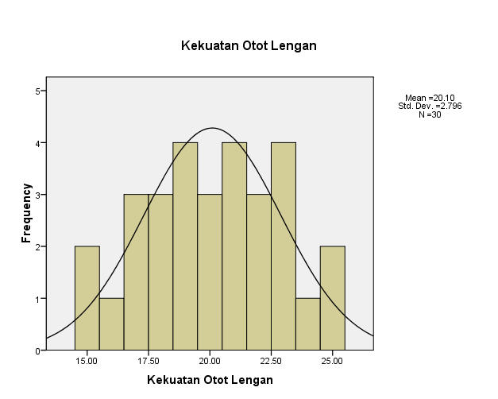
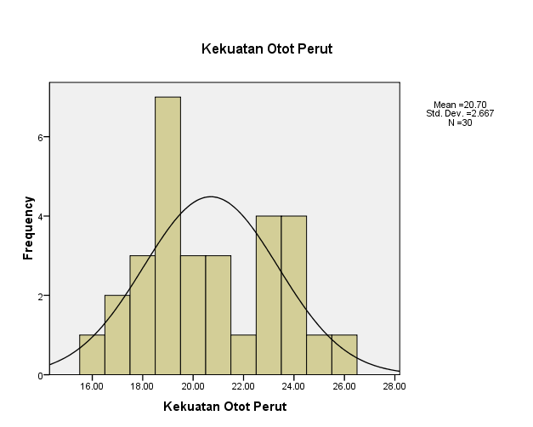

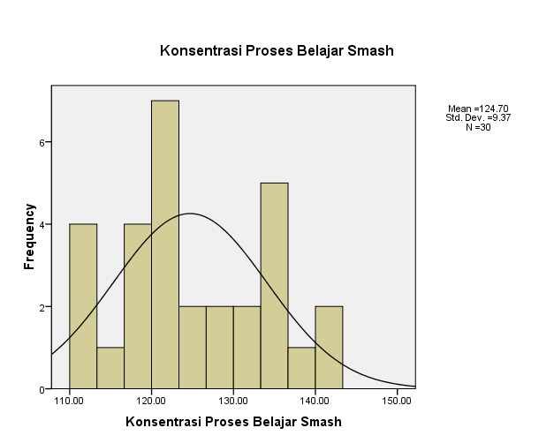
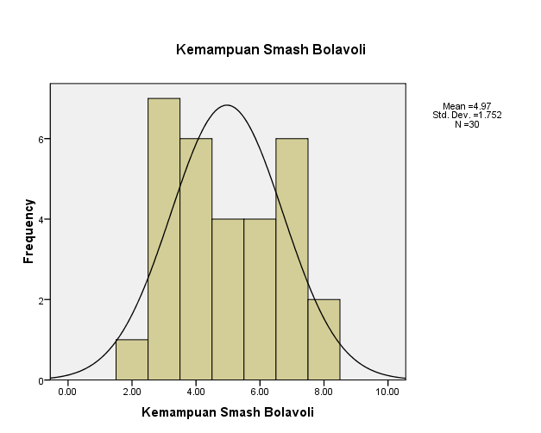

Lampiran 8. Hasil analisis normalitas data kekuatan otot lengan, kekuatan otot perut, konsentrasi dan proses belajar smash dalam permainan bolavoli siswa SMA Islam Athirah I Makassar
Explore

Case Processing Summary
 | Cases
 | Valid |  | Missing |  | Total
 | N | Percent | N | Percent | N | Percent
Kekuatan Otot Lengan | 30 | 100.0% | 0 | .0% | 30 | 100.0%
Kekuatan Otot Perut | 30 | 100.0% | 0 | .0% | 30 | 100.0%
Konsentrasi | 30 | 100.0% | 0 | .0% | 30 | 100.0%
Proses Belajar Smash | 30 | 100.0% | 0 | .0% | 30 | 100.0%

Descriptives
 |  |  | Statistic | Std. Error
Kekuatan Otot Lengan | Mean |  | 20.1000 | .51047
 | 95% Confidence Interval for Mean | Lower Bound | 19.0560
 |  | Upper Bound | 21.1440
 | 5% Trimmed Mean |  | 20.1111
 | Median |  | 20.0000
 | Variance |  | 7.817
 | Std. Deviation |  | 2.79593
 | Minimum |  | 15.00
 | Maximum |  | 25.00
 | Range |  | 10.00
 | Interquartile Range |  | 4.25
 | Skewness |  | -.069 | .427
 | Kurtosis |  | -.779 | .833
Kekuatan Otot Perut | Mean |  | 20.7000 | .48696
 | 95% Confidence Interval for Mean | Lower Bound | 19.7041
 |  | Upper Bound | 21.6959
 | 5% Trimmed Mean |  | 20.6667
 | Median |  | 20.0000
 | Variance |  | 7.114
 | Std. Deviation |  | 2.66717
 | Minimum |  | 16.00
 | Maximum |  | 26.00
 | Range |  | 10.00
 | Interquartile Range |  | 4.00
 | Skewness |  | .240 | .427
 | Kurtosis |  | -.989 | .833
Konsentrasi | Mean |  | 1.2470E2 | 1.71078
 | 95% Confidence Interval for Mean | Lower Bound | 1.2120E2
 |  | Upper Bound | 1.2820E2
 | 5% Trimmed Mean |  | 1.2457E2
 | Median |  | 1.2150E2
 | Variance |  | 87.803
 | Std. Deviation |  | 9.37035
 | Minimum |  | 110.00
 | Maximum |  | 142.00
 | Range |  | 32.00
 | Interquartile Range |  | 16.25
 | Skewness |  | .274 | .427
 | Kurtosis |  | -1.072 | .833
Proses Belajar Smash | Mean |  | 4.9667 | .31978
 | 95% Confidence Interval for Mean | Lower Bound | 4.3126
 |  | Upper Bound | 5.6207
 | 5% Trimmed Mean |  | 4.9444
 | Median |  | 5.0000
 | Variance |  | 3.068
 | Std. Deviation |  | 1.75152
 | Minimum |  | 2.00
 | Maximum |  | 8.00
 | Range |  | 6.00
 | Interquartile Range |  | 4.00
 | Skewness |  | .178 | .427
 | Kurtosis |  | -1.247 | .833

Tests of Normality
 | Kolmogorov-Smirnovª |  |  | Shapiro-Wilk
 | Statistic | Df | Sig. | Statistic | df | Sig.
Kekuatan Otot Lengan | .093 | 30 | .200* | .969 | 30 | .525
Kekuatan Otot Perut | .171 | 30 | .075 | .949 | 30 | .154
Konsentrasi | .154 | 30 | .069 | .941 | 30 | .097
Proses Belajar Smash | .176 | 30 | .088 | .918 | 30 | .074
a. Lilliefors Significance Correction
*. This is a lower bound of the true significance.

Lampiran 9. Hasil analisis linearitas antara kekuatan otot lengan terhadap konsentrasi siswa SMA Islam Athirah I Makassar
Means
Case Processing Summary
 | Cases
 | Included |  | Excluded |  | Total
 | N | Percent | N | Percent | N | Percent
Konsentrasi * Kekuatan Otot Lengan | 30 | 100.0% | 0 | .0% | 30 | 100.0%

Report
Konsentrasi
Kekuatan Otot Lengan | Mean | N | Std. Deviation
15 | 1.1100E2 | 2 | 1.41421
16 | 1.1100E2 | 1 | .
17 | 1.1800E2 | 3 | .00000
18 | 1.1667E2 | 3 | 4.16333
19 | 1.1950E2 | 4 | 3.10913
20 | 1.2267E2 | 3 | 3.78594
21 | 1.2575E2 | 4 | 5.90903
22 | 1.3033E2 | 3 | 2.08167
23 | 1.3575E2 | 4 | .50000
24 | 1.3900E2 | 1 | .
25 | 1.4100E2 | 2 | 1.41421
Total | 1.2470E2 | 30 | 9.37035

ANOVA Table
 |  |  | Sum of Squares | df | Mean Square | F | Sig.
Konsentrasi * Kekuatan Otot Lengan | Between Groups | (Combined) | 2335.800 | 10 | 233.580 | 21.083 | .000
 |  | Linearity | 2235.561 | 1 | 2235.561 | 201.785 | .000
 |  | Deviation from Linearity | 100.239 | 9 | 11.138 | 1.005 | .469
 | Within Groups |  | 210.500 | 19 | 11.079
 | Total |  | 2546.300 | 29

Measures of Association
 | R | R Squared | Eta | Eta Squared
Konsentrasi * Kekuatan Otot Lengan | .937 | .878 | .958 | .917

Lampiran 10. Hasil analisis linearitas antara kekuatan otot perut terhadap konsentrasi siswa SMA Islam Athirah I Makassar
Means

Case Processing Summary
 | Cases
 | Included |  | Excluded |  | Total
 | N | Percent | N | Percent | N | Percent
Konsentrasi * Kekuatan Otot Perut | 30 | 100.0% | 0 | .0% | 30 | 100.0%

Report
Konsentrasi
Kekuatan Otot Perut | Mean | N | Std. Deviation
16 | 1.1200E2 | 1 | .
17 | 1.1250E2 | 2 | 3.53553
18 | 1.1633E2 | 3 | 4.72582
19 | 1.1943E2 | 7 | 4.61364
20 | 1.2167E2 | 3 | 2.88675
21 | 1.2433E2 | 3 | 3.51188
22 | 1.2000E2 | 1 | .
23 | 1.3300E2 | 4 | 1.82574
24 | 1.3675E2 | 4 | 1.50000
25 | 1.4000E2 | 1 | .
26 | 1.4200E2 | 1 | .
Total | 1.2470E2 | 30 | 9.37035

ANOVA Table
 |  |  | Sum of Squares | Df | Mean Square | F | Sig.
Konsentrasi * Kekuatan Otot Perut | Between Groups | (Combined) | 2303.336 | 10 | 230.334 | 18.012 | .000
 |  | Linearity | 2197.445 | 1 | 2197.445 | 171.842 | .000
 |  | Deviation from Linearity | 105.891 | 9 | 11.766 | .920 | .529
 | Within Groups |  | 242.964 | 19 | 12.788
 | Total |  | 2546.300 | 29

Measures of Association
 | R | R Squared | Eta | Eta Squared
Konsentrasi * Kekuatan Otot Perut | .929 | .863 | .951 | .905

Lampiran 11. Hasil analisis linearitas antara kekuatan otot lengan terhadap proses belajar smash dalam permainan bolavoli siswa SMA Islam Athirah I Makassar
Means

Case Processing Summary
 | Cases
 | Included |  | Excluded |  | Total
 | N | Percent | N | Percent | N | Percent
Proses belajar smash Bolavoli * Kekuatan Otot Lengan | 30 | 100.0% | 0 | .0% | 30 | 100.0%

Report
Proses belajar smash Bolavoli
Kekuatan Otot Lengan | Mean | N | Std. Deviation
15 | 2.5000 | 2 | .70711
16 | 3.0000 | 1 | .
17 | 3.3333 | 3 | .57735
18 | 3.3333 | 3 | .57735
19 | 3.7500 | 4 | .50000
20 | 4.6667 | 3 | .57735
21 | 5.5000 | 4 | .57735
22 | 6.3333 | 3 | .57735
23 | 7.0000 | 4 | .00000
24 | 7.0000 | 1 | .
25 | 8.0000 | 2 | .00000
Total | 4.9667 | 30 | 1.75152

ANOVA Table
 |  |  | Sum of Squares | Df | Mean Square | F | Sig.
Proses belajar smash Bolavoli * Kekuatan Otot Lengan | Between Groups | (Combined) | 84.050 | 10 | 8.405 | 32.480 | .000
 |  | Linearity | 80.512 | 1 | 80.512 | 311.130 | .000
 |  | Deviation from Linearity | 3.538 | 9 | .393 | 1.519 | .211
 | Within Groups |  | 4.917 | 19 | .259
 | Total |  | 88.967 | 29

Measures of Association
 | R | R Squared | Eta | Eta Squared
Proses belajar smash Bolavoli * Kekuatan Otot Lengan | .951 | .905 | .972 | .945
Lampiran 12. Hasil analisis linearitas antara kekuatan otot perut terhadap proses belajar smash dalam permainan bolavoli siswa SMA Islam Athirah I Makassar
Means

Case Processing Summary
 | Cases
 | Included |  | Excluded |  | Total
 | N | Percent | N | Percent | N | Percent
Proses belajar smash Bolavoli * Kekuatan Otot Perut | 30 | 100.0% | 0 | .0% | 30 | 100.0%

Report
Proses belajar smash Bolavoli
Kekuatan Otot Perut | Mean | N | Std. Deviation
16 | 3.0000 | 1 | .
17 | 2.5000 | 2 | .70711
18 | 3.0000 | 3 | .00000
19 | 3.8571 | 7 | .69007
20 | 4.3333 | 3 | .57735
21 | 5.6667 | 3 | .57735
22 | 5.0000 | 1 | .
23 | 6.5000 | 4 | .57735
24 | 7.0000 | 4 | .00000
25 | 8.0000 | 1 | .
26 | 8.0000 | 1 | .
Total | 4.9667 | 30 | 1.75152

ANOVA Table
 |  |  | Sum of Squares | Df | Mean Square | F | Sig.
Proses belajar smash Bolavoli * Kekuatan Otot Perut | Between Groups | (Combined) | 83.276 | 10 | 8.328 | 27.805 | .000
 |  | Linearity | 80.289 | 1 | 80.289 | 268.079 | .000
 |  | Deviation from Linearity | 2.987 | 9 | .332 | 1.108 | .403
 | Within Groups |  | 5.690 | 19 | .299
 | Total |  | 88.967 | 29

Measures of Association
 | R | R Squared | Eta | Eta Squared
Proses belajar smash Bolavoli * Kekuatan Otot Perut | .950 | .902 | .967 | .936
Lampiran 13. Hasil analisis linearitas antara konsentrasi terhadap proses belajar smash dalam permainan bolavoli siswa SMA Islam Athirah I Makassar
Means

Case Processing Summary
 | Cases
 | Included |  | Excluded |  | Total
 | N | Percent | N | Percent | N | Percent
Proses belajar smash Bolavoli * Konsentrasi | 30 | 100.0% | 0 | .0% | 30 | 100.0%

Report
Proses belajar smash Bolavoli
Konsentrasi | Mean | N | Std. Deviation
110 | 2.0000 | 1 | .
111 | 3.0000 | 1 | .
112 | 3.0000 | 2 | .00000
115 | 3.0000 | 1 | .
118 | 3.5000 | 4 | .57735
120 | 4.0000 | 4 | .81650
121 | 4.5000 | 2 | .70711
122 | 4.0000 | 1 | .
124 | 6.0000 | 1 | .
125 | 5.0000 | 1 | .
127 | 5.0000 | 1 | .
128 | 6.0000 | 1 | .
131 | 7.0000 | 1 | .
132 | 6.0000 | 1 | .
134 | 6.0000 | 1 | .
135 | 7.0000 | 1 | .
136 | 7.0000 | 3 | .00000
139 | 7.0000 | 1 | .
140 | 8.0000 | 1 | .
142 | 8.0000 | 1 | .
Total | 4.9667 | 30 | 1.75152

ANOVA Table
 |  |  | Sum of Squares | df | Mean Square | F | Sig.
Proses belajar smash Bolavoli * Konsentrasi | Between Groups | (Combined) | 85.467 | 19 | 4.498 | 12.852 | .000
 |  | Linearity | 80.840 | 1 | 80.840 | 230.972 | .000
 |  | Deviation from Linearity | 4.626 | 18 | .257 | .734 | .727
 | Within Groups |  | 3.500 | 10 | .350
 | Total |  | 88.967 | 29

Measures of Association
 | R | R Squared | Eta | Eta Squared
Proses belajar smash Bolavoli * Konsentrasi | .953 | .909 | .980 | .961

Lampiran 14. Hasil analisis regresi berganda kekuatan otot lengan dan kekuatan otot perut terhadap konsentrasi siswa SMA Islam Athirah I Makassar
Regression
Uji Hipotesis
Variables Entered/Removed^{b}
Model | Variables Entered | Variables Removed | Method
1 | Kekuatan Otot Perut, Kekuatan Otot Lenganª | . | Enter
a. All requested variables entered.
b. Dependent Variable: Konsentrasi

Model Summary
Model | R | R Square | Adjusted R Square | Std. Error of the Estimate
1 | .949ª | .901 | .893 | 3.05803
a. Predictors: (Constant), Kekuatan Otot Perut, Kekuatan Otot Lengan

ANOVA^{b}
Model |  | Sum of Squares | df | Mean Square | F | Sig.
1 | Regression | 2293.809 | 2 | 1146.905 | 122.644 | .000ª
 | Residual | 252.491 | 27 | 9.352
 | Total | 2546.300 | 29
a. Predictors: (Constant), Kekuatan Otot Perut, Kekuatan Otot Lengan
b. Dependent Variable: Konsentrasi

Coefficientsª
Model |  | Unstandardized Coefficients |  | Standardized Coefficients | t | Sig.
 |  | B | Std. Error | Beta
1 | (Constant) | 57.430 | 4.443 |  | 12.925 | .000
 | Kekuatan Otot Lengan | 1.820 | .567 | .543 | 3.210 | .003
 | Kekuatan Otot Perut | 1.483 | .594 | .422 | 2.496 | .019
a. Dependent Variable: Konsentrasi

Lampiran 15. Hasil analisis regresi berganda kekuatan otot lengan, kekuatan otot perut dan konsentrasi terhadap proses belajar smash dalam permainan bolavoli siswa SMA Islam Athirah I Makassar
Regression
Uji Hipotesis
Variables Entered/Removed^{b}
Model | Variables Entered | Variables Removed | Method
1 | Konsentrasi, Kekuatan Otot Perut, Kekuatan Otot Lenganª | . | Enter
a. All requested variables entered.
b. Dependent Variable: Proses belajar smash Bolavoli

Model Summary
Model | R | R Square | Adjusted R Square | Std. Error of the Estimate
1 | .973ª | .948 | .942 | .42319
a. Predictors: (Constant), Konsentrasi, Kekuatan Otot Perut, Kekuatan Otot Lengan

ANOVA^{b}
Model |  | Sum of Squares | Df | Mean Square | F | Sig.
1 | Regression | 84.310 | 3 | 28.103 | 156.922 | .000ª
 | Residual | 4.656 | 26 | .179
 | Total | 88.967 | 29
a. Predictors: (Constant), Konsentrasi, Kekuatan Otot Perut, Kekuatan Otot Lengan
b. Dependent Variable: Proses belajar smash Bolavoli

Coefficientsª
Model |  | Unstandardized Coefficients |  | Standardized Coefficients | t | Sig.
 |  | B | Std. Error | Beta
1 | (Constant) | -11.769 | 1.648 |  | -7.139 | .000
 | Kekuatan Otot Lengan | .192 | .092 | .306 | 2.077 | .048
 | Kekuatan Otot Perut | .216 | .091 | .329 | 2.372 | .025
 | Konsentrasi | .067 | .027 | .361 | 2.531 | .018
a. Dependent Variable: Proses belajar smash Bolavoli

Lampiran 16. Formulir Tes

FORMULIR TES PESERTA DIDIK

Hari/ Tanggal :
Nama siswa :
Umur :
Asala sekolah :

No | Komponen Tes | Teknik pengukuran | Score | Ket.
1 | Kekuatan otot lengan | Pus-Up dalam waktu 30 detik
2 | Kekuatan otot perut | Sit-Up dalam waktu 30 detik
3 | Permainan smash bolavoli | Smash Bolavoli | 1.  2  .  3.

Mengetahui,
Pembimbing

………………………

Lampiran 17. Dokumentasi penelitian

- Dokumentasi Uji Instrumen Konsentrasi (Angket/kuisioner)
- Pelaksanaan dalam ruang kelas XI.IPA.1
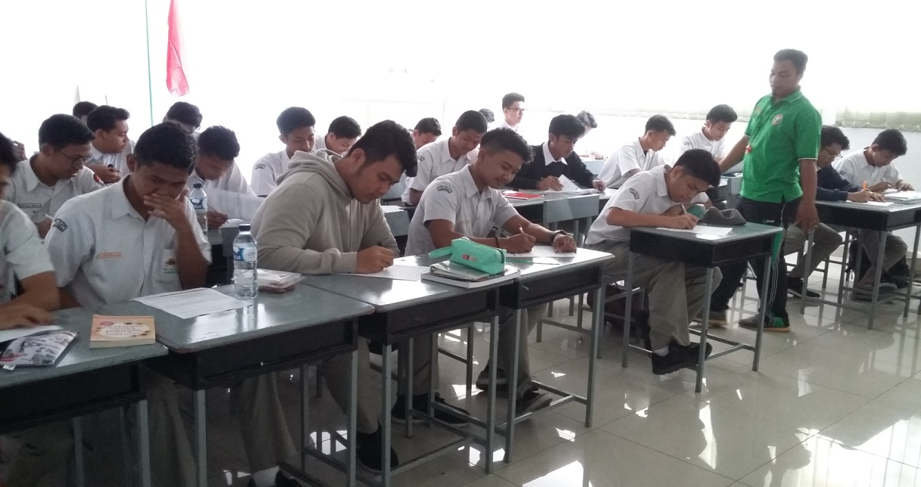

Gambar 1
- Penjelasan angket/ kuisioner oleh peneliti.
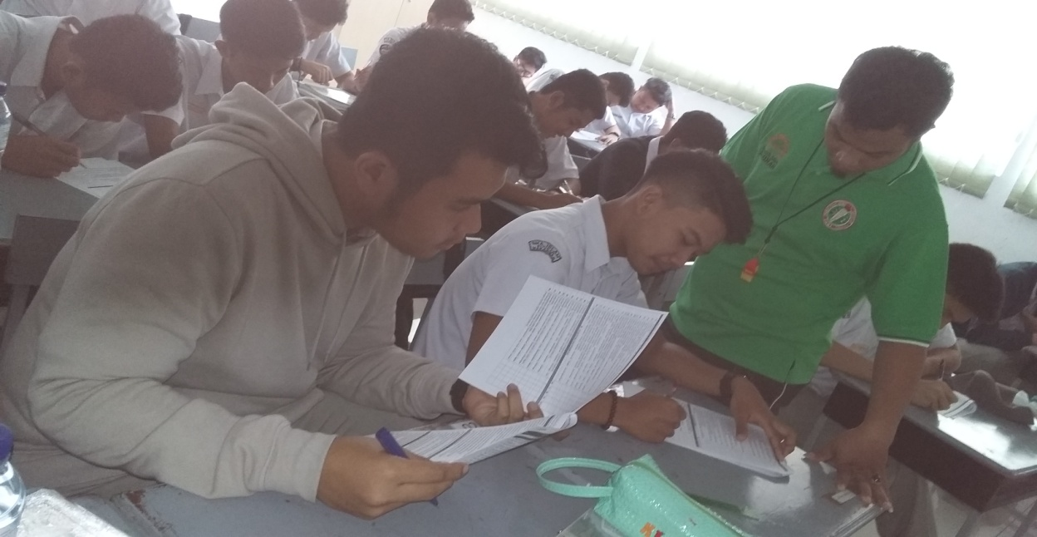

Gambar 2
- Dokumentasi Uji Instrument Kekuatan Otot Lengan
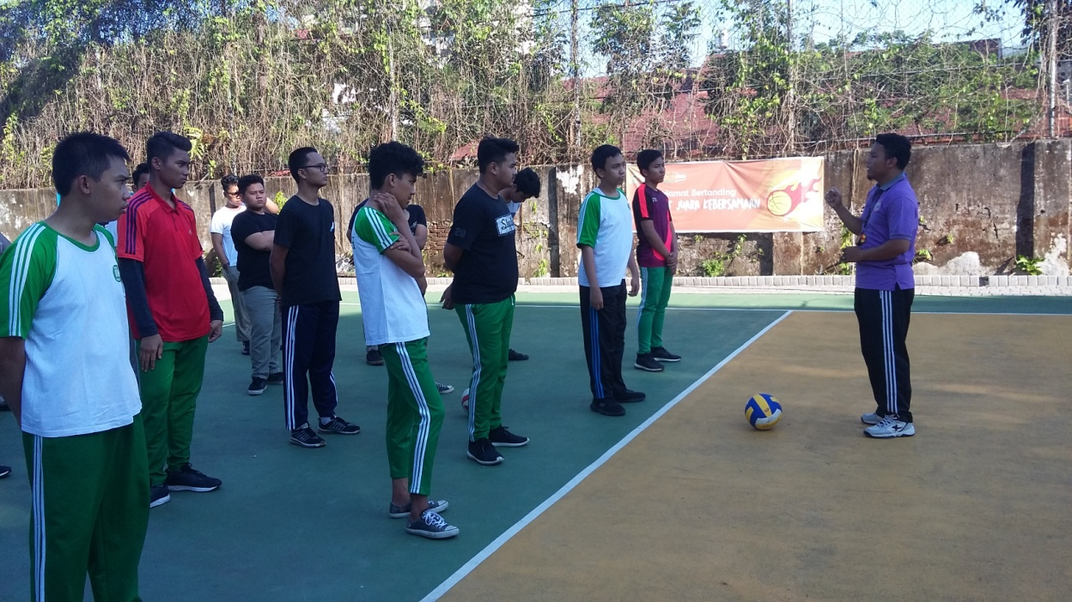
- Pengarahan Oleh Peneliti.

Gambar 3
- Pemanasan yang dipimpimng oleh peneliti dan didampingi oleh guru PJOK SMA Islam Athirah I Makassar.
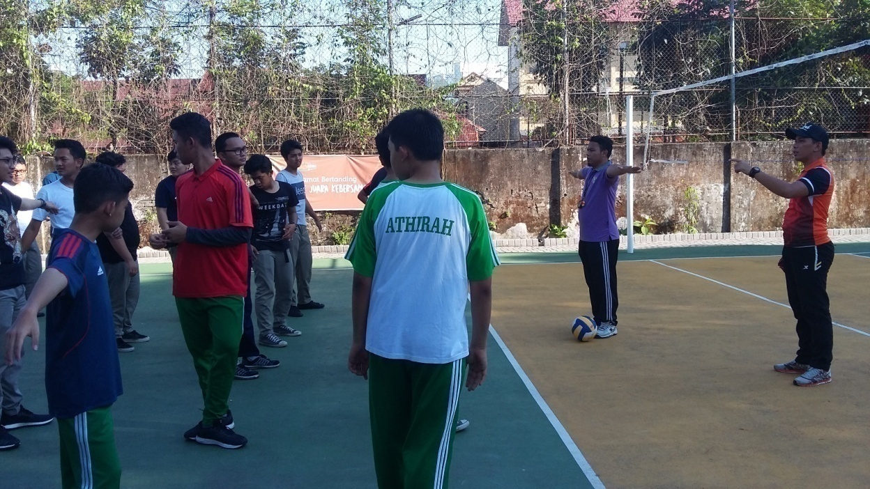

Gambar 4
- Tes Kekuatan Otot Lengan oleh peneliti di damping oleh Dosen Pembimbing Bapak Dr. Suwardi, M.Pd dan teman mahasiswa try angriawan.
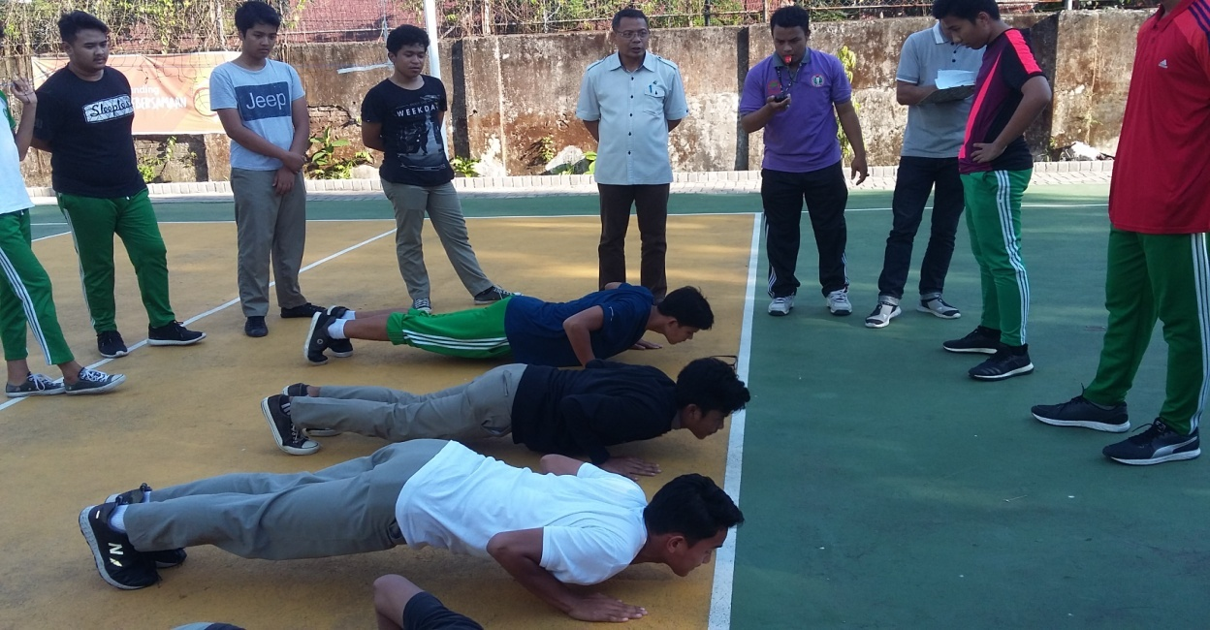

Gambar 5
- Dokumentasi Uji Instrument Kekuatan Otot Perut
- Tes Kekuatan Otot Perut oleh peneliti di damping oleh Dosen Pembimbing Bapak Dr. Suwardi, M.Pd, Guru PJOK SMA Islam Athirah Bapak Muhammad Buyana, M.Pd dan teman mahasiswa try angriawan.
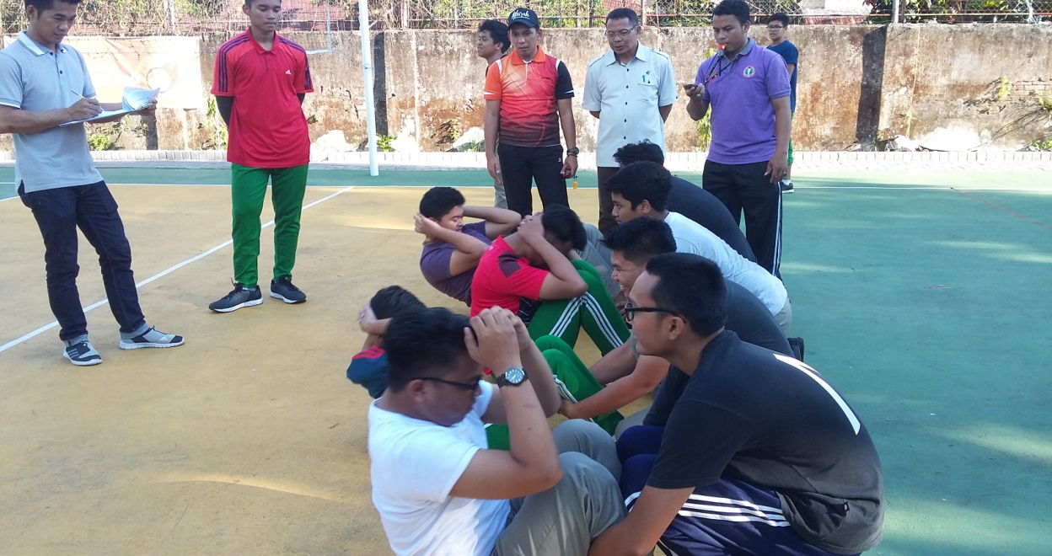

Gambar 6
- Tes Kekuatan Otot Perut oleh peneliti di damping oleh Dosen Pembimbing Bapak Dr. Suwardi, M.Pd, Guru PJOK SMA Islam Athirah Bapak Muhammad Buyana, M.Pd dan teman mahasiswa Miswan.
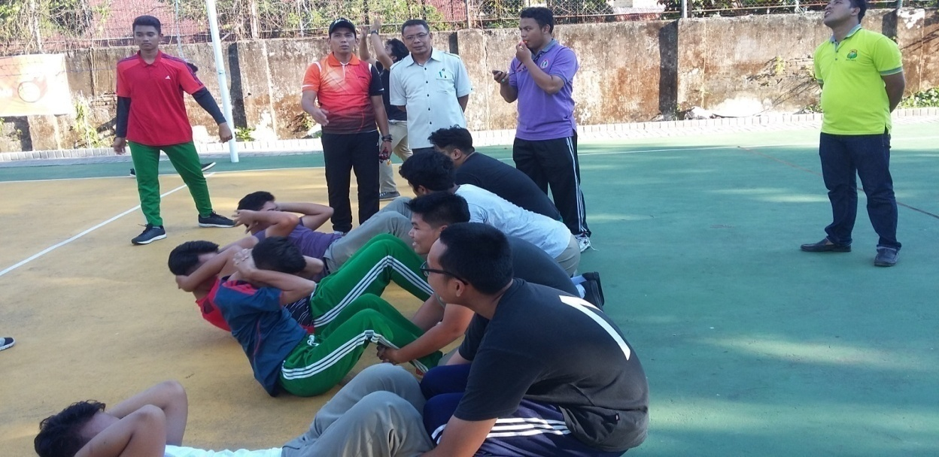

Gambar 7
- Dokumentasi Uji Instrument Smash Bolavoli
- Pengarahan teknik smash bolavoli oleh peneliti di damping oleh Dosen Pembimbing Bapak Dr. Suwardi, M.Pd, Guru PJOK SMA Islam Athirah I Makassar Bapak Muhammad Buyana M.Pd, serta teman Mahasiswa Tri Angriawan.
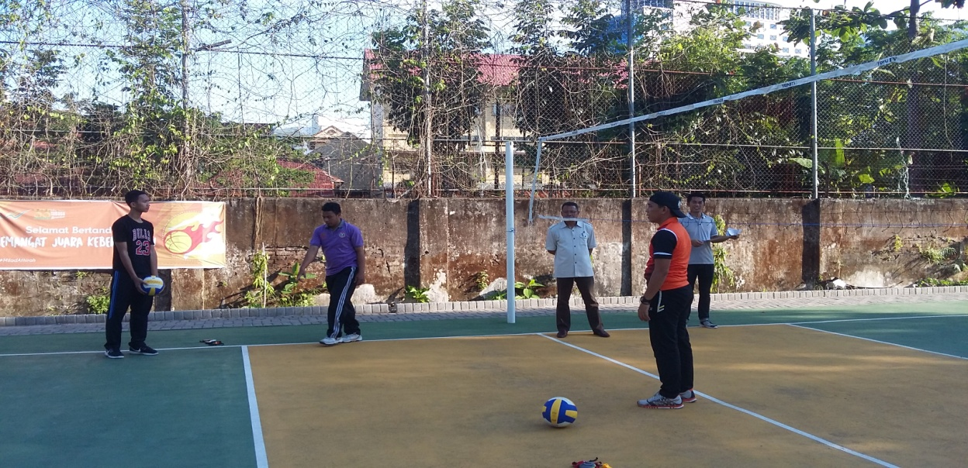

Gambar 8

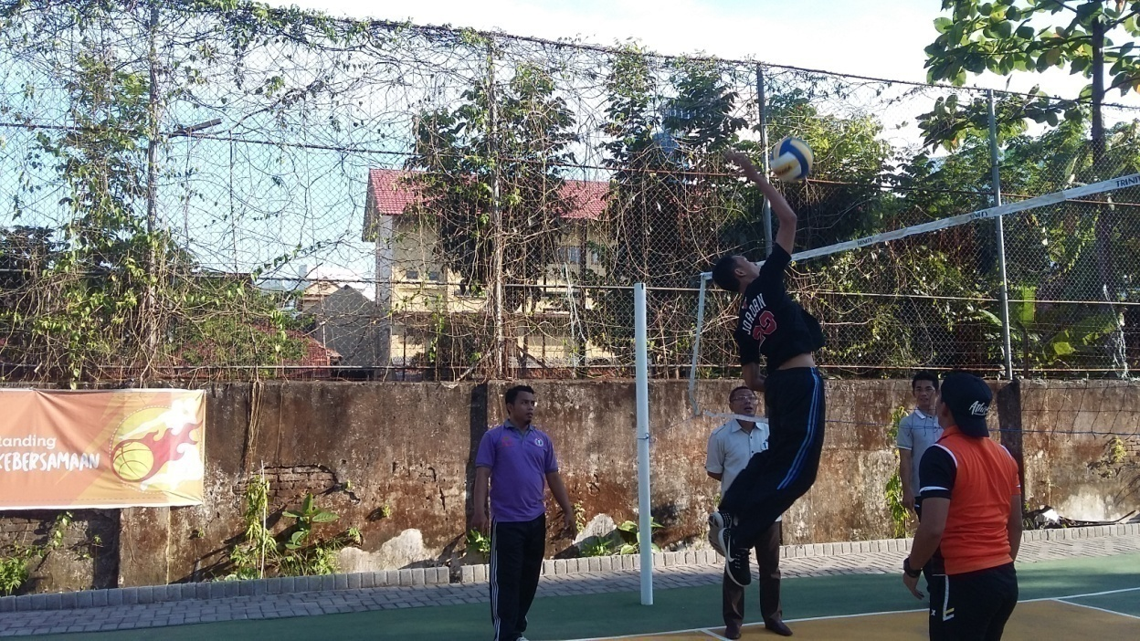
- Tes Smahs Bolavoli.

Gambar 9

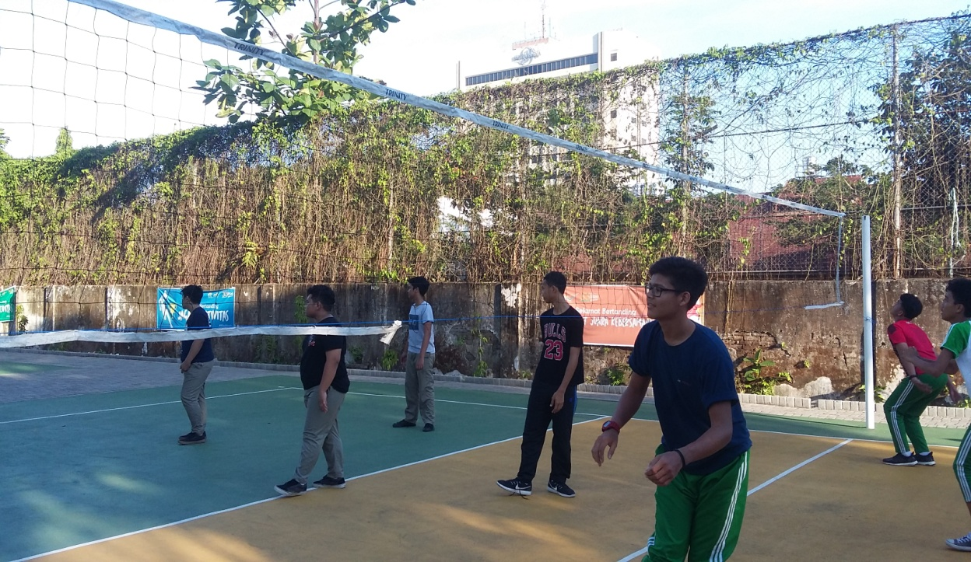
- Permainan Bolavoli

Gambar 10

Lampiran 18. Persuratan

Lampiran 19. Daftar Riwayat Hidup

Riska Nursalam, lahir di Jeneponto pada Tanggal 16 Juli 1987 anak ke dua dari Lima bersaudara, dari pasangan ayahanda Saliri, S.Pd.I dan ibunda Rosmiati Nur, S.Pd.I. Mulai bekerja pada tahun 2009 di sekolah SDN Mattoangin 2, Kec.Mariso, Kota Makassar sebagai Guru Pendidikan Jasmani dan Olahraga lalu berhenti pada sekolah tersebut tahun 2013 dan melanjutkan di Sekolah Muhammadiyah Kota Makassar. Berjalan waktu Penulis mencari tantangan baru dengan menjadi karyawan salah satu naungan perusahaan besar yang ada di Indonesia Yayasan Kalla yaitu Sekolah Islam Athirah tepatnya di SD Islam Athirah II Bukit Baruga Antang dan SMA, SMP Islam Athirah I Makassar Kec. Ujung Pandang Kota Makassar sampai - sekarang.
Foto wisudah
Riwayat Pendidikan Formal :
- Tamat di SD Negeri 83 lembang Loe, Kab.Jeneponto tahun 1999/2000
- Tamat di SMP Negeri 1 Binamu, Kab.Jeneponto tahun 2002/2003
- Tamat di SMA Negeri 2 Binamu, Kab.Jeneponto tahun 2004/2005
- Tamat S1 di FIK UNM Jurusan ILMU OLAHRAGAN tahun 2009
- Tamat S1 di FIK UNM Jurusan Penjaskesrek tahun 2012
Pengalaman Organisasi :
- Pembina Pramuka dari Tahun 2012 – Sekarang di SD.Muhammadiyah, SD. Bertingkat Mattoangin, SD.Patompo I, SD.Kakatua, SMP dan SMA Islam Athirah I Makassar.
- Pengurus MGMP PJOK Kota Makassar Sekarang ini.
- Sekertaris Umum KKGO PJOK Kec. Mariso tahun 2012 – sekarang.
- Pelatih Marching Band Gita Suara Shymphoni Kemala Bhayangkari, dan Brum Band Gita Bahana Kakatua.

